

US282A项目—
软件开发指南
最新版本：0.1

蔡李镇

2015-06-11

声 明
Circuit diagrams and other information relating to products of Actions Semiconductor Company, Ltd. (“Actions”) are included as a means of illustrating typical applications. Consequently, complete information sufficient for construction is not necessarily given. Although the information has been examined and is believed to be accurate, Actions makes no representations or warranties with respect to the accuracy or completeness of the contents of this publication and disclaims any responsibility for inaccuracies. Information in this document is provided solely to enable use of Actions’ products. The information presented in this document does not form part of any quotation or contract of sale. Actions assumes no liability whatsoever, including infringement of any patent or copyright, for sale and use of Actions’ products, except as expressed in Actions’ Terms and Conditions of Sale for. All sales of any Actions products are conditional on your agreement of the terms and conditions of recently dated version of Actions’ Terms and Conditions of Sale agreement Dated before the date of your order.
This information does not convey to the purchaser of the described semiconductor devices any licenses under any patent rights, copyright, trademark rights, rights in trade secrets and/or know how, or any other intellectual property rights of Actions or others, however denominated, whether by express or implied representation, by estoppel, or otherwise.
Information Documented here relates solely to Actions products described herein supersedes, as of the release date of this publication, all previously published data and specifications relating to such products provided by Actions or by any other person purporting to distribute such information. Actions reserves the right to make changes to specifications and product descriptions at any time without notice. Contact your Actions sales representative to obtain the latest specifications before placing your product order. Actions product may contain design defects or errors known as anomalies or errata which may cause the products functions to deviate from published specifications. Anomaly or “errata” sheets relating to currently characterized anomalies or errata are available upon request. Designers must not rely on the absence or characteristics of any features or instructions of Actions’ products marked “reserved” or “undefined.” Actions reserves these for future definition and shall have no responsibility whatsoever for conflicts or incompatibilities arising from future changes to them.
Actions’ products are not designed, intended, authorized or warranted for use in any life support or other application where product failure could cause or contribute to personal injury or severe property damage. Any and all such uses without prior written approval of an Officer of Actions and further testing and/or modification will be fully at the risk of the customer.
Copies of this document and/or other Actions product literature, as well as the Terms and Conditions of Sale Agreement, may be obtained by visiting Actions’ website at http://www.actions-semi.com/ or from an authorized Actions representative. The word “ACTIONS”, the Actions’ LOGO, whether used separately and/or in combination, is trademark of Actions Semiconductor Company, Ltd., Names and brands of other companies and their products that may from time to time descriptively appear in this product data sheet are the trademarks of their respective holders; no affiliation, authorization, or endorsement by such persons is claimed or implied except as may be expressly stated therein.

ACTIONS DISCLAIMS AND EXCLUDES ANY AND ALL WARRANTIES, INCLUDING WITHOUT LIMITATION ANY AND ALL IMPLIED WARRANTIES OF MERCHANTABILITY, FITNESS FOR A PARTICULAR PURPOSE, TITLE, AND AGAINST INFRINGEMENT AND THE LIKE, AND ANY AND ALL WARRANTIES ARISING FROM ANY COURSE OF DEALING OR USAGE OF TRADE.
IN NO EVENT SHALL ACTIONS BE RELIABLE FOR ANY DIRECT, INCIDENTAL, INDIRECT, SPECIAL, PUNITIVE, OR CONSEQUENTIAL DAMAGES; OR FOR LOST DATA, PROFITS, SAVINGS OR REVENUES OF ANY KIND; REGARDLESS OF THE FORM OF ACTION, WHETHER BASED ON CONTRACT; TORT; NEGLIGENCE OF ACTIONS OR OTHERS; STRICT LIABILITY; BREACH OF WARRANTY; OR OTHERWISE; WHETHER OR NOT ANY REMEDY OF BUYER IS HELD TO HAVE FAILED OF ITS ESSENTIAL PURPOSE, AND WHETHER ACTIONS HAS BEEN ADVISED OF THE POSSIBILITY OF SUCH DAMAGES OR NOT.

支持：
如欲获得公司及产品的其它信息，欢迎访问我公司的网站：http://www.actions-semi.com

目 录
1 声 明 2
2 目 录 4
3 版本历史 12
4 引 言 13
4.1 编写目的 13
4.2 术语和缩写词 13
5 阅读指引 14
6 开发环境介绍 15
6.1 搭建开发环境 15
6.1.1 Cygwin的安装 15
6.1.1.1 全新安装cygwin 15
6.1.1.2 卸载cygwin 18
6.1.2 SDE工具链的安装 18
6.1.3 Actions Test & Debug Tools安装 19
6.1.4 固件Modify工具的安装 19
6.1.5 固件量产工具的安装 20
6.1.6 音效调试工具的安装 20
6.1.7 通话效果调试工具的安装 20
6.1.8 在线调试工具的安装 20
6.2 软件构建工具链的使用 21
6.2.1 编译与链接 21
6.2.2 打包固件 22
6.2.3 升级固件 23
6.2.4 固件Modify 24
6.2.5 修改资源文件 25
6.2.5.1 TTS资源文件 26
6.2.5.2 PCM语音文件 26
6.2.5.3 内置闹铃文件 26
6.3 软件调试手段 27
6.3.1 使用Insight 27
6.3.1.1 连接UDI 27
6.3.1.2 使用insight 27
6.3.2 串口打印 31
6.3.3 在线调试工具 32
7 软件是如何工作的？ 33
7.1 ATS282X SOC简介 33
7.2 软件系统(架构)简介 33
7.3 蓝牙工作模型 33
7.4 用户交互模型 33
7.5 解码工作模型 33
8 SDK软件包介绍 34
8.1 Psp_rel目录介绍 34
8.1.1 Bin 目录 34
8.1.2 Cfg 目录 35
8.1.3 Include 目录 35
8.1.4 Lib 目录 35
8.1.5 Tools 目录 36
8.1.6 Usermodule 目录 36
8.2 Case目录介绍 37
8.2.1 Ap 目录 37
8.2.2 Common 目录 39
8.2.3 Cfg 目录 40
8.2.4 Drv 目录 41
8.2.5 Fwpkg 目录 42
8.2.6 Inc 目录 43
8.2.7 Lib 目录 43
8.2.8 Tools 目录 44
9 软件基本组成与服务 45
10 COMMON详解 46
11 前台应用详解 47
12 引擎应用详解 48
13 驱动程序详解 49
14 蓝牙模块详解 50
15 APK/APP手机遥控器 51
16 自动化测试开发 52
17 蓝牙推歌功能 53
17.1 功能介绍 53
17.2 前台应用详解 53
17.3 引擎应用详解 53
17.4 中间件及解码介绍 53
18 蓝牙免提功能 54
19 本地播歌功能 55
20 音频输入功能 56
21 USB音箱功能 57
22 USB读卡器功能 58
23 FM收音机功能 59
24 API介绍 60
24.1 KERNEL API 60
24.1.1 时间管理API 60
24.1.1.1 sys_set_irq_timer1 60
24.1.1.2 sys_del_irq_timer1 60
24.1.1.3 sys_udelay 60
24.1.1.4 sys_mdelay 61
24.1.1.5 sys_get_ab_timer 61
24.1.1.6 sys_set_time 61
24.1.1.7 sys_get_time 61
24.1.1.8 sys_set_date 61
24.1.1.9 sys_get_date 62
24.1.1.10 sys_set_ alarm_time 62
24.1.1.11 sys_get_ alarm_time 62
24.1.1.12 sys_os_time_dly 62
24.1.1.13 sys_os_time_dly_resume 62
24.1.1.14 sys_sleep 63
24.1.1.15 sys_usleep 63
24.1.1.16 sys_get_delay_val 63
24.1.1.17 sys_us_timer_start 63
24.1.1.18 sys_us_timer_break 64
24.1.1.19 sys_reset_timer 64
24.1.2 设备驱动管理API 64
24.1.2.1 sys_drv_install 64
24.1.2.2 sys_drv_uninstall 64
24.1.2.3 sys_get_drv_install_info 65
24.1.2.4 sys_detect_disk 65
24.1.2.5 sys_ set_drv_setting 65
24.1.2.6 sys_set_drv_ops 65
24.1.3 VFS管理 API 66
24.1.3.1 sys_mount_fs 66
24.1.3.2 sys_unmount_fs 66
24.1.3.3 sys_get_fat_type_after_mount 66
24.1.3.4 sys_format_disk 67
24.1.4 SDFS管理API 67
24.1.4.1 sys_sd_fopen 67
24.1.4.2 sys_sd_fclose 67
24.1.4.3 sys_sd_fseek 67
24.1.4.4 sys_sd_ftell 68
24.1.4.5 sys_sd_fread 68
24.1.4.6 sys_base_set_info 68
24.1.4.7 get_fw_info 69
24.1.5 VRAM读写API 69
24.1.5.1 sys_vm_read 69
24.1.5.2 sys_vm_write 69
24.1.6 中断管理API 70
24.1.6.1 sys_request_irq 70
24.1.6.2 sys_free_irq 70
24.1.6.3 sys_local_irq_save 70
24.1.6.4 sys_local_irq_restore 70
24.1.6.5 sys_set_mpu_irq 71
24.1.6.6 sys_del_mpu_irq 71
24.1.6.7 sys_request_dsp_irq 71
24.1.6.8 sys_respond_dsp_cmd 71
24.1.7 AP管理API 72
24.1.7.1 sys_exece_ap 72
24.1.7.2 sys_free_ap 72
24.1.7.3 sys_load_codec 72
24.1.7.4 sys_free_codec 72
24.1.7.5 sys_load_mmm 73
24.1.7.6 sys_free_mmm 73
24.1.7.7 sys_load_dsp_codec 73
24.1.7.8 sys_free_dsp_codec 73
24.1.8 调频管理API 74
24.1.8.1 sys_adjust_clk 74
24.1.8.2 sys_adjust_asrc_clk 74
24.1.8.3 sys_request_clkadjust 74
24.1.8.4 sys_free_clkadjust 74
24.1.8.5 sys_lock_adjust_freq 75
24.1.8.6 sys_unlock_adjust_freq 75
24.1.9 内存管理API 75
24.1.9.1 sys_malloc 75
24.1.9.2 sys_free 76
24.1.10 消息处理API 76
24.1.10.1 sys_mq_send 76
24.1.10.2 sys_mq_receive 76
24.1.10.3 sys_mq_flush 76
24.1.10.4 sys_mq_traverse 77
24.1.11 共享查询机制API 77
24.1.11.1 sys_share_query_creat 77
24.1.11.2 sys_share_query_destroy 77
24.1.11.3 sys_share_query_read 78
24.1.11.4 sys_share_query_update 78
24.1.12 共享内存机制API 78
24.1.12.1 sys_share_query_creat 78
24.1.12.2 sys_shm_destroy 78
24.1.12.3 sys_shm_mount 79
24.1.13 工作&信息配置API 79
24.1.13.1 sys_enter_high_powered 79
24.1.13.2 sys_exit_high_powered 79
24.1.13.3 sys_set_hosc_param 79
24.1.13.4 sys_set_sys_info 80
24.1.13.5 sys_get_sys_info 80
24.1.13.6 sys_random 80
24.1.13.7 sys_read_c0count 80
24.1.14 系统调试API 80
24.1.14.1 sys_cpu_monitor_start 80
24.1.14.2 sys_cpu_monitor_end 81
24.1.14.3 sys_dsp_print 81
24.1.14.4 sys_irq_print 81
24.2 LIBC API 81
24.2.1 线程管理API 82
24.2.1.1 libc_pthread_create 82
24.2.1.2 libc_pthread_exit 82
24.2.2 进程管理API 82
24.2.2.1 libc_exit 82
24.2.2.2 libc_waitpid 82
24.2.2.3 libc_get_process_struct 83
24.2.2.4 libc_free_process_struct 83
24.2.3 信号量API 83
24.2.3.1 libc_sem_init 83
24.2.3.2 libc_sem_wait 84
24.2.3.3 libc_sem_trywait 84
24.2.3.4 libc_sem_post 84
24.2.3.5 libc_sem_destroy 84
24.2.4 互斥量API 85
24.2.4.1 libc_pthread_mutex_init 85
24.2.4.2 libc_pthread_mutex_lock 85
24.2.4.3 libc_pthread_mutex_unlock 85
24.2.4.4 libc_pthread_mutex_trylock 85
24.2.4.5 libc_pthread_mutex_destroy 86
24.2.5 条件变量API 86
24.2.5.1 libc_pthread_cond_init 86
24.2.5.2 libc_pthread_cond_wait 86
24.2.5.3 libc_pthread_cond_signal 87
24.2.5.4 libc_pthread_cond_destroy 87
24.2.6 字符串操作API 87
24.2.6.1 libc_memcpy 87
24.2.6.2 libc_memset 88
24.2.6.3 libc_memcmp 88
24.2.6.4 libc_strlen 88
24.2.6.5 libc_strncat 88
24.2.6.6 libc_strncmp 89
24.2.6.7 libc_strncpy 89
24.2.6.8 libc_strlenuni 89
24.2.6.9 libc_strncpyuni 89
24.2.6.10 libc_itoa 90
24.2.7 Uart print API 90
24.2.7.1 libc_print 90
24.3 NOR存储驱动API 90
24.4 文件系统 API 91
24.4.1 目录操作接口 91
24.4.1.1 vfs_cd 91
24.4.1.2 vfs_dir 92
24.4.1.3 vfs_make_dir 93
24.4.2 文件操作接口 93
24.4.2.1 vfs_file_open 93
24.4.2.2 vfs_file_create 94
24.4.2.3 vfs_file_close 94
24.4.2.4 vfs_file_get_size 94
24.4.2.5 vfs_get_time 95
24.4.2.6 vfs_file_seek 95
24.4.2.7 vfs_file_tell 96
24.4.2.8 vfs_file_read 96
24.4.2.9 vfs_file_write 97
24.4.2.10 vfs_set_time 97
24.4.2.11 vfs_cut_file_tail 97
24.4.2.12 vfs_file_divided 98
24.4.2.13 vfs_file_insert 98
24.4.3 公共操作接口 99
24.4.3.1 vfs_file_attralter 99
24.4.3.2 vfs_file_dir_offset 99
24.4.3.3 vfs_file_dir_remove 100
24.4.3.4 vfs_get_err_info 100
24.4.3.5 vfs_file_dir_exist 100
24.4.3.6 vfs_file_rename 101
24.4.3.7 vfs_get_name 101
24.4.3.8 vfs_get_space 102
24.4.3.9 vfs_create_volume 102
24.4.3.10 vfs_jump_to_direntry 102
24.4.3.11 vfs_dir_current_entry_file 103
24.4.3.12 vfs_file_move 103
AUDIO DEVICE API 104
24.4.4 音频输出 104
24.4.4.1 ENABLE_PA 105
24.4.4.2 DISABLE_PA 105
24.4.4.3 SET_PA_VOLUME 105
24.4.4.4 GET_PA_VOLUME 105
24.4.4.5 ENABLE_DAC 106
24.4.4.6 DISABLE_DAC 106
24.4.4.7 SET_DAC_RATE 106
24.4.4.8 GET_DAC_RATE 106
24.4.4.9 ENABLE_AIN_OUT 107
24.4.4.10 ENABLE_AIN_OUT 107
24.4.5 音频输入 107
24.4.5.1 ENABLE_AIN 107
24.4.5.2 DISABLE_AIN 108
24.4.5.3 SET_AIN_GAIN 108
24.4.5.4 ENABLE_ADC 109
24.4.5.5 DISABLE_ADC 109
24.4.5.6 SET_ADC_RATE 109
24.4.6 ASRC配置 110
24.4.6.1 CONFIG_ASRC 110
24.4.6.2 CLOSE_ASRC 110
24.4.6.3 SET_ASRC_RATE 110
24.4.7 数字音效 111
24.4.7.1 SET_EFFECT_PARAM 111
24.4.7.2 GET_FEATURE_INFO 111

版本历史

日 期 | 版本号 | 注释 | 作者
2015-06-11 | 0.1 | 建立初始版本 | 蔡李镇

引 言
  - 编写目的
本文档全方位地描述了基于ATS282X系列SOC 平台之上的 US282A项目软件平台，给读者构建一个完整、清晰的软件系统的概念模型、工作原理和开发方法。我们希望通过对本文档以及我们发布的SDK软件包的学习和查阅，软件开发者能够具备ATS282X系列SOC平台和US282A项目软件平台的个案软件开发能力。
  - 术语和缩写词
术语 | 解释
SDK | 软件开发套件，包括源代码、数据、文档和开发工具。
PSP | 平台软件包，包括操作系统、LIBC库、文件系统、存储设备驱动、音频设备驱动、解码编码器、USB驱动组等，CASE通过API方式调用PSP功能。
CASE | 方案软件包，包括应用程序、COMMON模块、方案相关的驱动程序、以及各种方案相关的数据。
RCP | Remote control protocol ，远程控制协议

阅读指引
本文档与其他很多软件开发教程一样，会先介绍软件开发工具集，我们会按照软件开发和构建顺序依次介绍各种工具。
接着，我们先快速展示硬件平台和软件系统，通过对几个典型应用场景的运行时模型的展示和讲解，让大家快速对我们的软件系统形成一个完整的概念模型，以便在后续的学习和阅读中更有目的性，开发效率更高。
接着，我们简单介绍了一下SDK软件包的目录结构，以帮助大家快速检索所要的代码和数据。
然后，我们详细讲解了PSP和CASE的基本组成和服务，让大家了解PSP和CASE如何为应用功能提供必须的运行环境。
然后，我们详细讲解了COMMON模块，它是软件系统和产品达成概念一致性，行为一致性的关键保证。COMMON模块为应用封装并实现了软件平台的大部分基础服务，包括用户交互服务、应用切换、时间闹钟服务、电池充电管理、蓝牙管理器、低功耗模式、等。
接着，我们详细讲解了前台应用、引擎应用、驱动程序、独立模块AL等CASE层的软件对象的定义、工程组成、空间资源、运行时模型和原理、以及开发技术。通过这些章节的介绍，大家将具备全面的CASE软件开发能力。
接着，我们详细讲解了蓝牙架构，US282A 作为一个以蓝牙技术为核心的多媒体解决方案，需要一个稳定的、扩展性好、高性能的蓝牙架构，该章节会向大家说明我们是如何在稳定性、扩展性和高性能上取得平衡的。
接着，我们详细讲解了各个应用功能的设计和实现，以便大家快速将二次开发的需求映射到具体的模块，然后在充分理解的前台下，安全高效的实现个性化功能。
文档附录部分是软件系统PSP部分的API，可以给大家参考查阅。但是，考虑到文档更新可能不会很及时，而PSP的头文件的更新会更加及时到位，我们还是建议大家以头文件的API说明为准。

开发环境介绍
  - 搭建开发环境
US282A 编译工具链为：GNU开发工具集，而我们开发所用的操作系统是Windows系列操作系统，所以必须安装 cygwin 平台，关于GNU开发工具集与cygwin 相关知识请在网上搜索查阅。

Cygwin的安装
Cygwin 是免费开源的。因为我们只需要使用GNU编译工具集，所以只需要安装tidy版本就行了。注：full版本安装很慢，并且很容易安装出错，不建议安装。

如果你之前没有安装过cygwin，请按照第1节全新安装。
如果你曾经安装过cygwin，但是安装在系统盘，或者不确定是否仍然可用，请按照第2节方法完全卸载，再按照第1节全新安装。

全新安装cygwin
前提：
- cygwin不可以安装到系统盘符下，因为容易被其他软件尤其是查杀软件误操作。
- 安装tidy版本的cygwin，需要至少600M的空间，请安装前确认可用分区。下面的安装步骤是安装到D:\，也可以是其它分区（除了系统盘）。
- Cygwin需要安装到根目录下，不可安装到类似D:\Program Files\cygwin的路径。
- 如果你之前曾经安装过cygwin，安装在系统盘，或者不确定是否仍然可用，请先卸载，卸载方法参照第2节。
步骤：
- 将tidy版本cygwin拷贝到本地目录D:\MIPS_TOOLS\cygwin_tidy，此路径就是下面步骤5）的路径。
- 双击setup.exe，按下一步。
- 选择“Install from Local Directory”，按下一步。
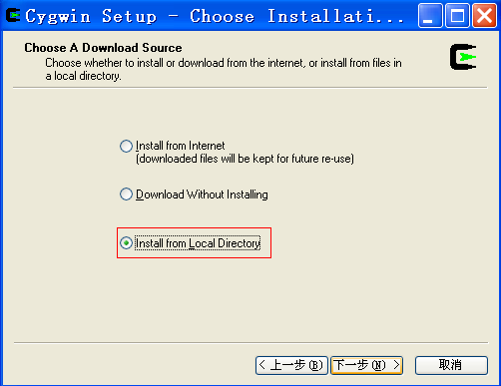
- 选择非系统盘的根目录作为安装路径D:\Cygwin，按下一步。
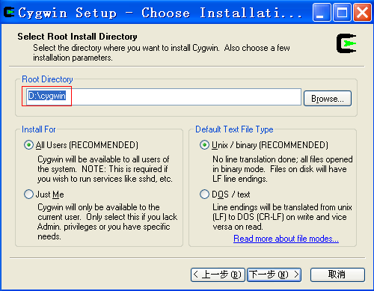
- 选择源安装程序的路径，按下一步。
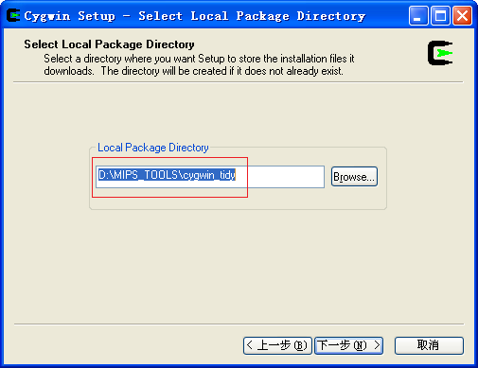
- 点击All旁边的红色框位置，Default会变为Install（如果PC反应慢，可能等几秒钟才会变，再点会继续Reinstall——>Uninstall——>Default——>Install循环，我们安装时让其处于Install状态），按下一步继续就可以了。
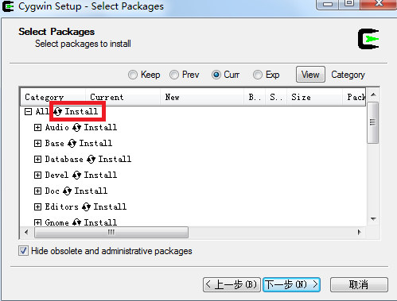
- 后面等待安装结束就可以了（需要几分钟才装完）。如果在安装过程中提示类似“内存错误”，很可能是你的PC内存不足，可以点击“取消”，然后“重新启动”PC（“注销”不能完全释放内存），再重新安装。
- 设置环境变量。在“环境变量”窗口下的“系统变量”子窗口中，在“path”值增加“;D:\Cygwin\bin”（路径间用分号，最后的结尾不需要；注意：系统环境变量值为“;D:\Cygwin”，可以在cygwin中make，但是无法在cmd命令行中make，而造成静态代码分析工具QAC等需要调用make工具的其他工具运行失败）。
- 检查文件D:\cygwin\cygwin.bat中的路径是否为“chdir D:\cygwin\bin”，如果是则跳过，否则修改为此路径“chdir D:\cygwin\bin”。

卸载cygwin
假如你之前将cygwin安装在C:\Cygwin，按照下面步骤删除（如果某些步骤中所描述的项目已经不存在，可以略过）：
- 按照第1节的1）至4）步操作，在第1节第5）步的界面，红色框处于Uninstall时，按下一步进行卸载，直到完成。
- 删除C:\Cygwin，以及其所有的子目录。
- 删除系统环境变量path中C:\Cygwin开始的路径。
- 删除开始——>所有程序中下图中的3项（直接右键删除）。
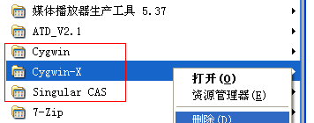
- 删除注册表中的项目（开始——>运行，输入regedit）
"HKEY_CURRENT_USER_Software_Cygnus Solutions"
"HKEY_LOCAL_MACHINE_Software_Cygnus Solutions"

SDE工具链的安装
Cygwin 自带的GUN 编译工具链是面向PC平台的，而我们需要的GNU编译工具链是面向MIPS芯片平台，必须安装MIPS公司的SDE工具链。SDE工具链的安装文件为：PN0016-06.61-2B-MIPSSW-MSDE-v6.06.01.tgz 。

安装步骤如下（下面使用命令行方式操作，用户也可以直接图形化操作）：
- 拷贝PN0016-06.61-2B-MIPSSW-MSDE-v6.06.01.tgz 到目录D:\cygwin\tmp\ 下。
- cd /usr/local 进入/usr/local，用户的应用程序一般放该目录下。
- mkdir sde60601 创建目录sde60601
- cd sde60601 进入sde60601
- 解压 “gzip -dc /tmp/PN00116-06.61-2B-MIPSSW-MSDE-v6.06.01.tgz | tar xf -”。
- sh ./bin/sdesetup.sh 执行setup脚本，设置一些环境变量。
Du you want to add a MIPSsim MDI library?
输入n
Du you want to create an FS2 probe configuration?
输入n
set environment globally in /etc/profile.d?
输入y
- 关掉Cygwin再重新打开，sde工具链就可以使用了。

Actions Test & Debug Tools安装
ATD (Actions Test & Debug Tools) 是使用USB转EJTAG的方式进行测试和调试的手段。使用 Insight 工具调试，支持图形化操作，支持单步调试，断点调试等常见调试手段。

双击运行 ATD_V2.1_Setup.exe 安装，按照默认安装完成即可，无特殊配置。

安装成功后，会生成 UDIServer 、mips-elf-insight 等工具，其中 UDIServer 用于建立PC与小机之间的连接，之后 insight工具就可以进行连接和调试。

固件Modify工具的安装
固件Modify工具允许通过图形化工具对方案的某些配置直接进行修改，而避免修改代码再重新编译打包等一系列繁杂缓慢过程，这样的一种高效配置调整方案规格的方式。比如方案是否要有按键音，方案是否要有FM收音功能等。

双击工具安装包Media Firmware Modify Tool的 setup.exe 安装，按照默认安装完成即可，无特殊配置。

固件量产工具的安装
双击工具安装包 Media product tool 的 setup.exe 安装，按照默认安装完成即可，无特殊配置。

音效调试工具的安装
音效调试工具，即ASET调试工具，是用来图形化、实时调试音效的工具，它通过USB或者UART通信方式与样机连接。

双击工具安装包 Audio Sound Effect Tuning Tool 的setup.exe 安装，按照默认安装完成即可，无特殊配置。

NOTE：安装完成之后，需要跟我们获取到该工具使用权限方能使用。获取权限的方法请参考工具安装好后的目录下 ReadMe.doc 文档。

通话效果调试工具的安装
通话效果调试工具，即ASQT调试工具，是用来图形化、实时调试通话效果的工具，它通过USB或者UART通信方式与样机连接。

双击工具安装包 Audio and Speech Quality Tuning Tool 的setup.exe 安装，按照默认安装完成即可，无特殊配置。

NOTE：安装完成之后，需要跟我们获取到该工具使用权限方能使用。获取权限的方法请参考工具安装好后的目录下 ReadMe.doc 文档。

在线调试工具的安装
一般来说，我们会通过UART TX进行打印，但是样机在某些条件下并不能使用UART TX进行打印，比如UART TX被占用了，样机没有引UART TX出来。另外，UART RX我们可能被其他物理接口占用，导致不能使用UART进行在线控制，而USB接口一般来说是能获得的，并且可以进行在线控制，所以我们就增加了通过USB接口进行打印的方式，做了可以支持UART或者USB进行通信的在线调试工具。

  - 软件构建工具链的使用
在我们发布的SDK基础上进行二次开发，编写好代码之后，整个软件构建工具链的使用流程如下：

编译与链接
如果二次开发修改了应用程序或驱动程序，COMMON代码，以及头文件，那么就需要make 一下所依赖的工程，关于依赖关系，我们会在第8章 SDK软件包的目录结构 中说明。
我们有以下几种make方式：
- Make clean & make：清除所有Obj文件和结果文件，保证接下来make时能全部重新生成，避免Obj文件和结果文件更新不到位而出错。只有在相关更新了头文件之后才有必要make clean。
- Make clean_target & make：仅清除结果文件，这对于仅更新了当前工程直接依赖（在makefile文件中显示体现出依赖关系）的Obj文件之外的Obj文件时有用，可以快速make出结果文件。比如更新了COMMON 目录下的Obj文件。
- Make ：在仅更新了当前工程直接依赖的Obj文件时使用，可以快速make出结果文件。
说明：Obj文件隐式依赖于相同名字的源码文件，只要该源码文件更新了，那么make时就会更新该Obj文件。

假如我们更新了 ap_music 下面的music_main.c 文件，那么只需要CD到ap_music 目录下，然后执行 make 命令即可更新生成 music.ap 这个最终的结果文件，该文件会自动拷贝到 case\fwpkg\ap 目录下。
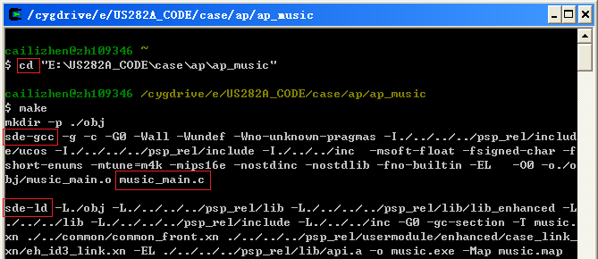

假如我们增加了一个源码文件 music_test.c ，那么必须在链接脚本文件 music.xn 中增加该源码文件对应Obj文件的链接项，为其指定在 music.ap 文件中的存放位置，以及运行时加载在那片内存空间上。
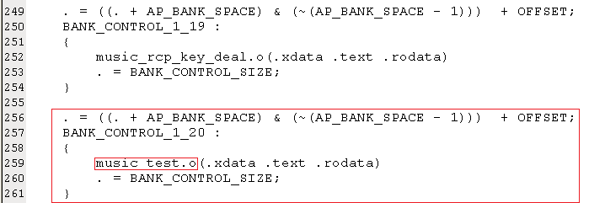

然后再执行make命令构建出 music.ap 结果文件。

打包固件
如果仅仅是更新某些结果文件，比如上面更新了 music.ap ，则只需要执行 case\fwpkg 目录下的打包固件批处理 buildfw_XXX.bat 或者 buildfw_all.bat 即可。前者只会生成我们想要的单个固件，后者会生成所有固件，耗时较长。
注：同一个SDK软件包，根据配置项和打包项的区别，我们可以生成多个固件，每个固件对应于 case\fwpkg\config_txt 目录下的一个配置项文件 XXX.txt 和一个打包脚本 fwimage_XXX.cfg，以及一个由 Gen_buildfw.exe 小工具生成的批处理 buildfw_XXX.bat ，其中 XXX 是固件名称。

如果打包项目需要更改，比如需要将不需要的功能的*.ap 文件删除掉，或者增删一些资源文件，那么需要先修改打包脚本 fwimage_XXX.cfg ，然后再打包。

注意：
当我们更新了 case\fwpkg 目录下的打包批处理 buildfw_all.bat 时，我们需要执行 Gen_buildfw.exe 小工具更新所有单个固件打包批处理 buildfw_XXX.bat ，然后才能使用 buildfw_XXX.bat 打包固件。

升级固件
生成固件后，通过下面方式将固件升级到小机：
- 小机以ADFU模式（按住按键插入USB线开机）或者U盘模式连接PC。
- 打开量产工具，选择要升级的固件，选择相应的下载配置选项，点击下载。
- 等待10 ~ 20秒钟下载完成，进度条显示“Successful 100%”表示下载正确，否则下载失败，可尝试重新下载。
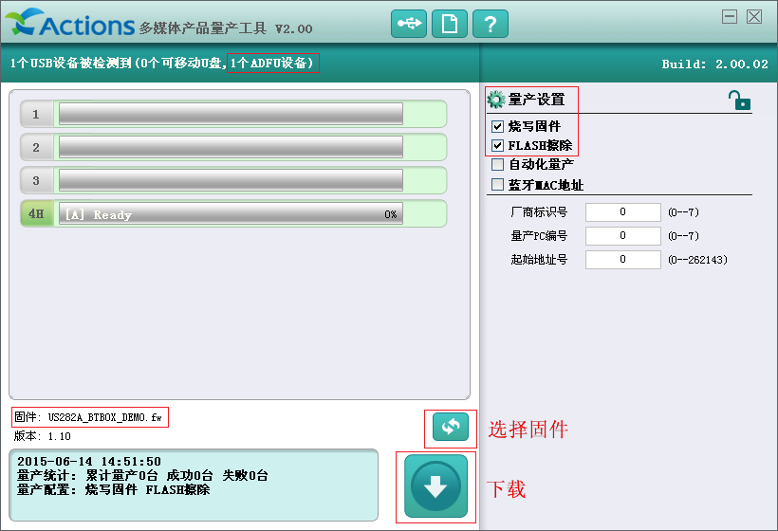
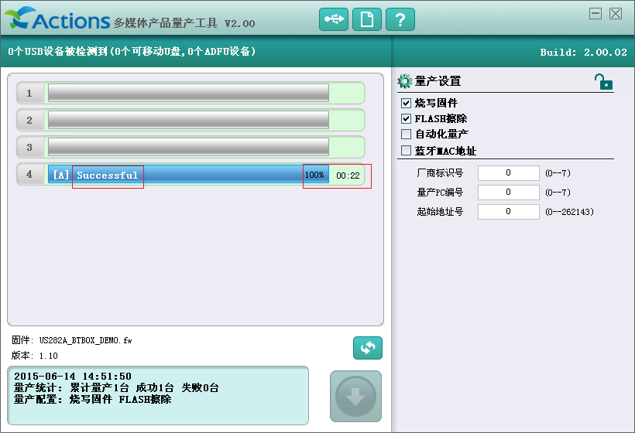

固件Modify
要修改固件配置项的值，比如修改经典蓝牙的设备名称，有2种方式：
- 直接修改 case\fwpkg\config_txt 目录下 配置项文件 XXX.txt 的配置项默认值，然后打包固件。
BTSTACK_DEVICE_NAME{240} = "us282a_btbox_demo";
- 打包固件之后，使用固件Modify工具进行修改，但这要求该配置项已添加到 case\fwpkg\ 目录下的config.spc 脚本中，且开放Modify权限，即
如果config.spc 第一行为 debug=0; ，那么要求DISPLAY=1; 才会在Modify工具显示该配置项。如果第一行为 debug=1; ，那么表示开放所有配置项的Modify权限，则不做这个要求。
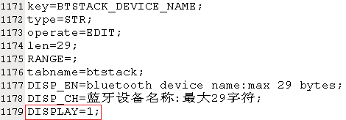

如果配置项文件没有想要的配置项，那么必须自己添加；如果想要通过Modify工具修改默认值，那么还需要在 config.spc 中添加对应的配置项。

在配置项文件 XXX.txt 添加配置项的方法：
- 依样画葫芦，选择任意一个 XXX.txt 中找一个相同类型的配置项，拷贝一份，然后修改名称，取值范围，默认值等。
配置项有4种类型：
  - 字符串类型：可编辑字符串，需要指定字符串最长字节数。
  - 线性数值型：下拉菜单，指定起始值，终值，和步进，以及默认值。
  - 离散数值型：下拉菜单，列举整个取值空间，以及默认值。
  - 直接整型数：可编辑整数，有效值为32位整型数。用于取值空间太大无法通过下拉菜单选择的配置项。
- 将该修改同步到所有 XXX.txt 文件中，默认值可以不一样。
- 运行批处理 Gen_Config_ID.bat ，生成该配置项文件对应的头文件case\inc\config_id.h，源码使用生成的ID宏来访问该配置项。
- 因为更新了 config_id.h 这种公共头文件，CASE需要make clean & make 。

在config.spc 中添加对应的配置项的方法：
依样画葫芦，在 config.spc 中找一个相同类型的配置项，拷贝一份，然后修改 tabname ，RANGE，RANGE_DISP_XXX，DISP_XXX 等。

修改资源文件
在我们SDK中有以下几类资源文件：
- TTS资源文件，这是录制生成的一段一段的语音文件，原文件格式为MP3或者WAV，打包为 tts_rc.lib 文件；一个方案可以支持多种语言的TTS
- 当支持电话本人名播报时，需要TTS语音元素包 package.dat 、索引表 info.pos 、字符转换表 FTBL_GB.$$$ 等文件
- 按键音、默认来电铃声等PCM语音文件，采样率为8KHz
- 内置闹铃文件，任何标案支持的歌曲文件格式都可以，当然因为这些文件是打包到固件的，而固件大小很有限，所以内置铃声文件应采用压缩率较高的文件格式，比如MP3或者WMA

TTS资源文件
如果采用MP3格式，那么要求TTS资源文件是单声道的MP3文件，其采样率和帧长度必须一致，一般比特率也是一致的，并且帧长度必须小于或等于512字节。
如果采用WAV格式，那么同样要求TTS资源文件是单声道的WAV文件，并且比特率必须是固定的。

当要更换或者增删资源文件时，先准备好符合要求的资源文件，然后：
- 拷贝到 case\tools\TTS_maker 目录下。
- 如果是增删资源文件，那么需要修改 tts_flist.txt ，并同步更新TTS资源ID号头文件 case\inc\common_tts_id.h 。
- 执行tts_maker.exe 生成 tts_rc.lib 文件，并手动拷贝到 case\fwpkg 目录下。
- 如果更新了 common_tts_id.h ，CASE需要make clean & make。

PCM语音文件
PCM语音文件是无格式的语音文件，但是为了能够准确播放PCM语音，我们将文件的实际长度覆盖填写到文件的头4个字节，在播放时，会将这4个字节清0。

我们现在的按键音是PCM语音文件，是可以任意定制的，实际上，现在除了可以在任何时候播放按键音外，还可以播放一小段任意语音，比如警告声，蓝牙连接提示音等。

所有的PCM文件都必须放在 case\fwpkg\pcm_file 目录下。如果我们更新了PCM文件，那么必须执行 pcm_maker.exe 工具，将头4个字节覆盖填写为文件实际长度。如果是增删PCM文件，还要同步更新 pcm_flist.txt 文件，以及打包脚本 fwimage_XXX.cfg 的打包项。

内置闹铃文件
如果增删了内置闹铃文件，则需要先同步更新 case\inc\common_time_alarm.h 的宏定义 BUILDIN_RING_MAX 的值，然后再修改 case\ap\common\common_func 目录下源文件 common_share_data.c 的g_sd_ring_file数组定义，还要同步更新打包脚本 fwimage_XXX.cfg 的打包项；如果仅仅是更新了内置闹铃文件的声音，那么只需要重新打包固件即可。
  - 软件调试手段

使用Insight

连接UDI
UDI是我们自主开发的调试硬件工具，用于建立PC与小机之间的连接，将USB转换为EJTAG信号。

插上UDI，会提示ADFU连接，如果未安装ATD驱动，请先安装ATD驱动；然后打开UDIServer工具，install M4K驱动，如下图：
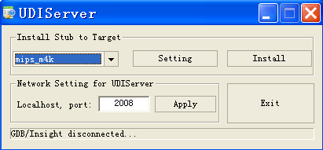
成功后，图标会显示为：
将UDI连接到小机，正确连接后，UDI的“DEM”指示灯会亮。

使用insight
打开Insight工具，小机已经上电运行，然后：
- File—>open—>选择待调试的文件：*.exe 文件或者*.elf文件。
- 如果是第一次使用该工具，请查看设置，File—>Targer Settings，确认设置如下：
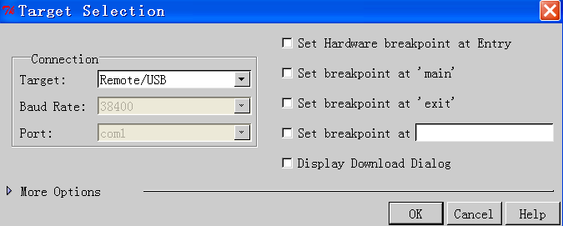
- Run—>Connect to target；连接成功后会提示“Success Connect”。这时小机会进入调试模式，停止运行。
- 这时可以设置断点，即在要设置断点的代码行上，点击右键，选择“Set Hardware Breakpoint”。设置断点后运行，只要执行到该断点，小机就会进入调试模式，停止运行。（注意：最多只能设置4个硬件断点。）
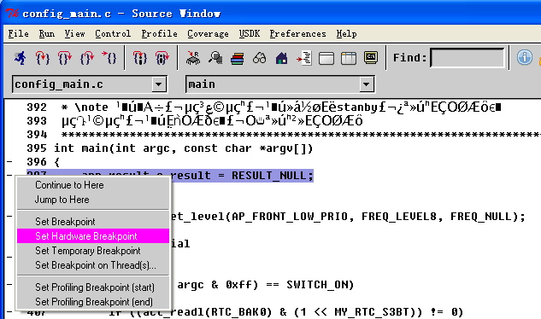
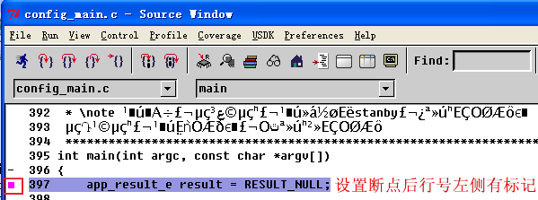
- 在停止运行时，我们也可以点击运行按钮 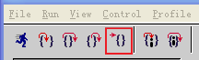 全速跑起来，全速跑的时候，随时按下 STOP 按钮就可以停止运行，进入调试模式。
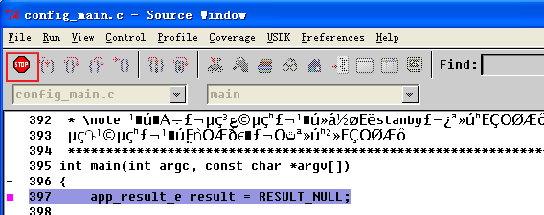
- 在调试模式下，可以进行以下常用命令，进行单步跟踪和查看一些调试信息。
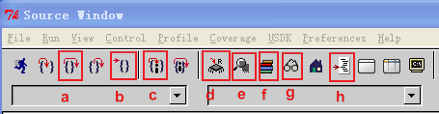
  - C语言单步：在C语言源码视图下单步。
  - 全速运行：直到断点停下，或者主动STOP。
  - 汇编单步：在汇编视图下单步。
  - 查看和修改寄存器：一般是在在汇编单步时查看寄存器文件，并且可以通过修改寄存器值改变指令运算结果，或者在任何时候查看当前指令地址，栈顶地址。
还有一种用法：设置好断点，直接修改PC寄存器值为 0xbfc00000 ，然后全速运行，就可以重启，在断点处停下来。
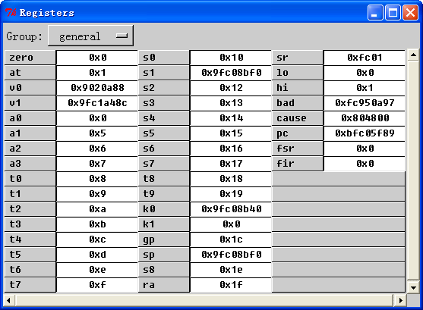
  - 查看内存：一般用于查看寄存器值，或者缓冲区内容。
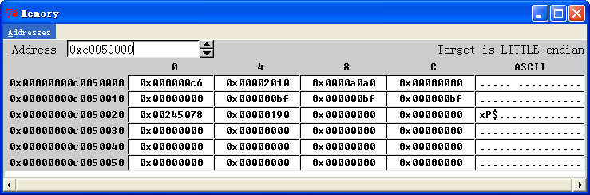
  - 查看调用栈：只能显示当前线程或者中断ISR在当前exe文件的调用栈。
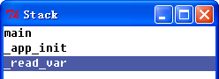
  - 查看和修改变量值：也可以在C语言视图下，选择并右键某个变量或表达式，然后选择 Add XXX to Watch ，即会弹出Watch 对话框。在Watch 对话框中输入变量或表达式，然后点击 Add Watch 按钮，即可。
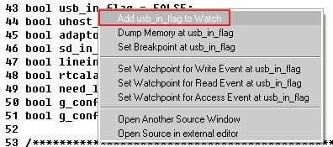
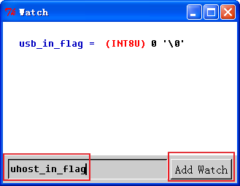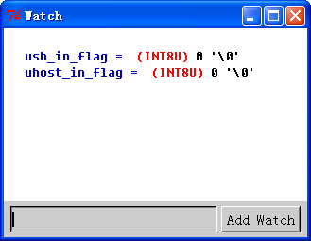
  - 断点管理器：可以删除，清空，暂时屏蔽等操作。
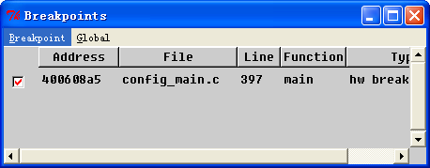

串口打印
如果UART TX可用并已引线出来，那么可以使用串口打印来实时调试。

US282A支持打印接口很丰富，具体参考 psp_rel\include\debug_interface.h 文件中的宏函数定义，使用时要注意以下几点：
- 打印接口是分模块的，CASE 应用程序、驱动程序、系统、蓝牙协议栈、蓝牙控制器驱动、等都是使用不同的打印接口，打印不同的前缀字符串，以便识别打印信息的来源。
- 打印是分级别的，即根据打印信息的重要程度分为错误，警告，信息，调试这4个等级，不同级别的前缀字符串是不一样的，以便识别打印信息的级别。这4个等级的打印接口是分别独立可开关的，SDK发布包将调试类打印关掉。
- 以HEX方式打印字节流的接口只有一个：PRINT_DATA(buf,len)，没有区分等级。
- 中断打印接口是独立于以上4个等级的打印接口的，打印时先将要打印的内容缓存在一个缓冲区中，然后由前台或引擎应用来代理打印出来。
- 打印接口有4种打印模式，以打印错误为例：
  - PRINT_ERR(str)：带前缀打印字符串，str必须是字符串常量。
  - PRINT_ERR_STR(str)：不带前缀打印字符串，str可以是字符串常量，也可以是字符串指针。
  - PRINT_ERR_INT(str,data)：带前缀打印字符会 + 整型值，str必须是字符串常量。

在线调试工具

软件是如何工作的？
  - ATS282X SOC简介
ATS282X系列SOC是专门为蓝牙音箱、蓝牙耳机等蓝牙产品形态设计的高性能主控芯片，单芯片内包含3个核心，即MIPS M4K CPU、双模BT 4.0 Controller、以及高性能AUDIO DSP。下面分别简单介绍一下这3个核心的特性。
- MIPS M4K CPU：
- 双模BT 4.0 Controller：
- AUDIO DSP：
  - 软件系统(架构)简介
基于以上SOC设计的软件系统(架构)，大致如下所示：
画图：模块框图和交互图
  - 蓝牙工作模型

  - 用户交互模型

  - 解码工作模型

SDK软件包介绍
US282A的SDK软件包，除了6.1节 构建开发环境 中介绍的工具安装包外，包括了构建完整固件所需的所有源代码、配置文件、库文件和目标文件、数据、工具，其中源代码我们只开放了二次开发所需的CASE相关的源代码和enhanced模块的源代码，其他都是以库文件和目标文件的形式发布。
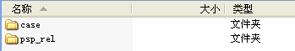
  - Psp_rel目录介绍
Psp_rel 目录是PSP发布包的意思，PSP涉及大量与CASE无关的IC平台细节，所以我们以库文件和目标文件的方式发布，包含 AFI.bin 、API 库文件、进程运行时库文件 ctor.o 、API 头文件、PSP 配置文件、多个构建工具等。另外，Psp_rel 目录下还包含 enhanced 的源代码及其库文件。
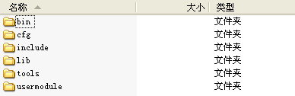

Bin 目录
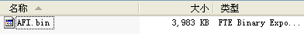
Bin 目录存放PSP所有目标文件和资源文件打包出来的AFI.bin文件，我们可能会根据不同产品形态的功能规格要求，打包发布多个AFI.bin。如果发布了多个AFI.bin，那么会在当前目录附加文档说明各个版本的AFI.bin的功能规格。
AFI.bin 作为固件打包最重要的文件之一，必须谨慎选择。

Cfg 目录
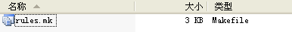
Cfg 目录存放PSP各模块make基本规则文件，包括enhanced 在内。

Include 目录
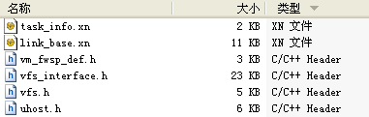
Include 目录存放PSP对外开放API头文件及其他基础公共头文件，还有2个空间分配和模块ID号分配的公共XN文件。
注意：Include 目录下的头文件和xn文件更新后，必须make clean & make 一下enhanced 模块和整个CASE，以确保CASE跟PSP是匹配的。

Lib 目录
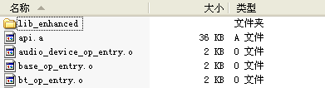
Lib 目录存放着PSP各模块的API接口，API接口以 *.o 方式给出，并且打包为 api.a 库文件。Enhanced 模块编译出来的目标文件 *.o 存放在子目录 lib_enhanced 下。

Tools 目录
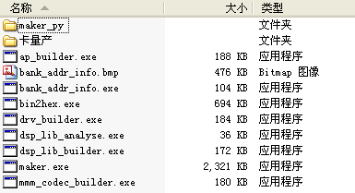
Tools 目录包含各种自主开发的小工具，有固件打包工具、卡量产工具、AP打包工具、驱动打包工具、中间件打包工具、解码库打包工具等。

Usermodule 目录
即 enhanced 源码目录，该模块会被MUSIC本地播歌应用，所以当 enhanced 目录下的源代码文件更新后，或者 case_link_xn 目录下的链接脚本 XN 更新后，需要 make MUSIC本地播歌应用的前台应用和引擎应用：
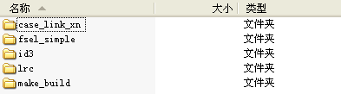
其中：
对象 | 说明
case_link_xn | enhaned是直接链接到AP的，需要提供单独的xn脚本。
fsel_simple | 文件选择器源代码。
Id3 | ID3 解析器源代码。
Lrc | 歌词解析器源代码。
make_build | 编译生成 enhanced 的目标文件的makefile 脚本。

  - Case目录介绍
Case 目录是方案相关的所有源代码、配置文件、库文件和目标文件、数据、工具，多个Case可以对应同一个 psp_rel 发布包。
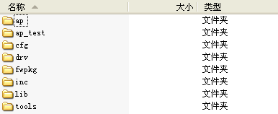

Ap 目录
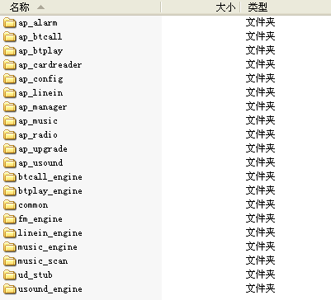
Ap 目录是CASE面向具体功能业务的应用程序的集合，可以分为2类：
- 公共应用程序和模块：CASE必需应用模块，是CASE的基础组成部分。
- 具体功能应用程序：根据CASE的规格，可选择支持其中任意多个应用程序，是具体功能的实现主体。
类型 | 对象 | 说明
和模块  公共应用程序 | Ap_manager | CASE最早加载的应用程序，它是一个特殊AP，负责其他应用程序的加载和卸载；该AP初始化时会装载一些基本模块，比如按键驱动，NOR UD驱动，AUDIO驱动
和模块  公共应用程序 | Ap_config | CASE开关机应用程序，它是一个前台应用（什么是前台应用，请见11章说明），负责处理开关机选项和流程
和模块  公共应用程序 | COMMON | COMMON 是CASE的其他所有前台应用，引擎应用，以及BT STACK应用的基础组成部分，为其提供一个概念和行为一致的应用环境。在下一节将继续展示COMMON目录结构。
具体功能应用程序 | Ap_alarm | 闹钟响铃的前台应用，实现了闹钟响铃功能的用户交互，还实现了闹铃目录扫描功能。
具体功能应用程序 | Ap_btcall | 蓝牙免提的前台应用，实现了蓝牙免提功能的用户交互。
具体功能应用程序 | Btcall_engine | 蓝牙免提的引擎应用，实现了蓝牙免提的播放器后台，负责接收前台应用的命令控制，调用解码中间件和解码库来打电话。
具体功能应用程序 | Ap_btplay | 蓝牙推歌的前台应用，实现了蓝牙推歌功能的用户交互。
具体功能应用程序 | Btplay_engine | 蓝牙推歌的引擎应用，实现了蓝牙推歌的播放器后台，负责接收前台应用的命令控制，调用解码中间件和解码库来推送音乐。
具体功能应用程序 | Ap_music | 本地播放的前台应用，实现了插卡或插U盘的本地播歌功能的用户交互。
具体功能应用程序 | Music_scan | 插卡或插U盘的本地磁盘歌曲扫描，建立播放列表，以实现切歌和点歌功能。
具体功能应用程序 | Music_engine | 本地播歌的引擎应用，也是闹钟响铃的引擎应用，实现了本地播歌和闹钟响铃的播放器后台，负责接收前台应用的命令控制，调用解码中间件和解码库来播放音乐。
具体功能应用程序 | Ap_linein | 音频输入功能的前台应用，实现了音频输入播放功能的用户交互。
具体功能应用程序 | Linein_engine | 音频输入功能的引擎应用，实现了音频输入功能的播放器后台，负责接收前台应用的命令控制，调用解码中间件和解码库来播放音频。
具体功能应用程序 | Ap_radio | FM收音机的前台应用，实现了FM收音机的用户交互。
具体功能应用程序 | Fm_engine | FM收音机的引擎应用，实现了FM收音机的播放器后台，负责接收前台应用的命令控制，调用FM驱动实现搜台和收听电台，调用解码中间件和解码库来播放FM电台。
具体功能应用程序 | Ap_usound | USB音箱的前台应用，实现了USB音箱的用户交互。
具体功能应用程序 | Usound_engine | USB音箱的引擎应用，实现了USB音箱的播放器后台，负责接收前台应用的命令控制，调用解码中间件和解码库来播放PC音乐。
具体功能应用程序 | Ap_cardreader | 读卡器应用，实现了读卡器功能的用户交互。
具体功能应用程序 | Ap_upgrade | 自动升级固件应用，支持卡升级、U盘升级等。
具体功能应用程序 | Ud_stub | STUB调试模块，支持在线音效调试，在线通话效果调试等。

Common 目录
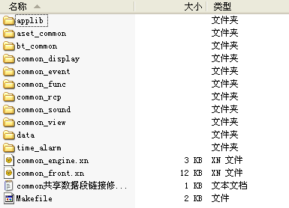
COMMON 是CASE的其他所有前台应用，引擎应用，以及BT STACK应用的基础组成部分，为其提供一个概念和行为一致的应用环境。
注意：如果仅仅修改了 COMMON 目录下的源文件，那么需要且仅需要make clean_target & make 一下整个CASE，以确保CASE下所有程序工程都是同步的。

对象 | 说明
Applib | 实现应用程序管理、消息机制、软定时器、逻辑按键处理、配置项管理等功能
Aset_common | 在线音效调试模块
Bt_common | 蓝牙管理器，负责与BT STACK交互
Common_display | 显示模块，实现分立LED灯显示功能
Common_event | 事件处理模块，包括按键事件和系统事件
Common_func | 数字音效调节、音量调节等交互接口，应用切换接口，系统监控（省电关机、电量和充电监控、设备热拔插）接口，低功耗模式、应用等待接口、共享数据管理接口、获取初始环境变量
Common_rcp | RCP 协议实现
Common_sound | 按键音播放、TTS播放、声音调节等实现
Common_view | 前台应用的视图运行机制，支持嵌套视图显示
data | COMMON全局变量，分为所有应用程序共享全局变量、所有前台应用共享全局变量、前台应用内全局变量
Time_alarm | 时间闹钟服务模块，提供时间显示，日历显示和设置，闹钟设置功能
Common_engine.xn | 引擎应用COMMON部分链接脚本
Common_front.xn | 前台应用COMMON部分链接脚本
makefile | COMMON所有模块的make总入口

Cfg 目录
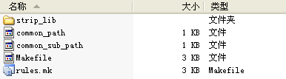
Cfg 目录是整个CASE的make配置文件，可以通过这里的makefile来make整个CASE。另外，strip_lib里面的makefile用于将case\lib 和 psp_rel\lib\lib_enhanced 目录下的OBJ文件的debug段信息去掉，以保证这些OBJ文件不会因为各个工程师的工作目录不一致而不同。
这里的makefile 提供了一下几种make方式，参见 6.2.1 节 编译与链接 。

Drv 目录
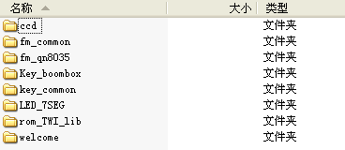
Drv 目录存放着CASE相关的多个驱动程序：
对象 | 说明
Key_common | 按键驱动中一些与按键无关的功能，包括调频、设备热拔插检测、电量和充电监控等
Key_boombox | 按键驱动的主体功能，实现按键扫描功能
Rom_TWI_lib | TWI驱动，已固化在IC ROM中
Ccd | TI TAS5717 I2S PA驱动程序，基于TWI通信接口；只有当音频输出方式使用I2S才需要该驱动程序
LED_7SEG | 7段段码屏控制器驱动程序；只有当使用LED段码屏作为显示设备时才需要该驱动程序
Welcome | Welcome是CASE相关的最早运行的程序模块，它几乎是在系统一上电就马上运行，提供低电检测、进入升级模式、上电提示等功能
Fm_common | FM驱动的逻辑接口层，以及FM模组硬件环境初始化，基于TWI通信接口
Fm_qn8035 | QN8035 FM模组的硬件驱动程序，实现上述逻辑接口层，基于TWI通信接口

Fwpkg 目录
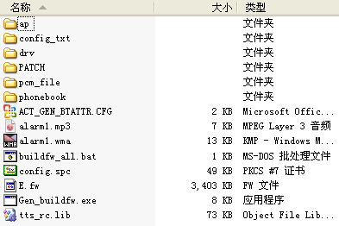
Fwpkg 目录是CASE固件打包工作目录，它集合了打包成为固件所需的CASE层软件对象、数据文件、配置文件、以及打包批处理等。
对象 | 说明
Ap | Case\ap 目录下的程序工程构建出来的软件对象 *.ap 和 *.al
Config_txt | 固件配置项文件和固件打包脚本，以及固件配置文件生成配置ID头文件的批处理
Drv | Case\drv 目录下的程序工程构建出来的软件对象 *.drv 和 welcome.bin
PATCH | 蓝牙控制器的补丁文件
Pcm_file | CASE相关的PCM音频文件，以及修改文件头的批处理及其脚本
Phonebook | 蓝牙免提电话本播报资源文件
ACT_GEN_BTATTR.CFG | 自动化测试脚本
Alarm1.mp3, alarm1.wma | 内置铃声资源文件
Buildfw_all.bat | 固件打包批处理，将config_txt 下所有配置都对应生成一个固件
Config.spc | 配置项MODIFY脚本
E.fw | 固件加密相关的“固件”
Gen_buildfw.exe | 生成对应于每个配置的固件打包批处理，这样可以指定打包任意一个固件
Tts_rc.lib | 打包了的TTS资源文件

Inc 目录
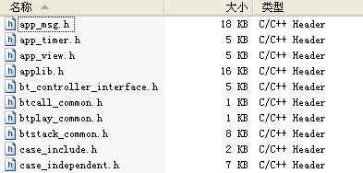
Inc 目录包含CASE相关的所有公共头文件，有些是COMMON需要的公共头文件，有些是CASE相关的驱动程序开放给应用程序的API头文件，有些是CASE里多个程序工程共享的公共头文件，比如 btcall_common.h 和 btplay_common.h 分别是 BTCALL 和 BTPLAY 功能的前台应用和引擎应用的公共头文件。
注意：Inc 目录下的头文件更新后，必须make clean & make 一下整个CASE，以确保CASE下所有程序工程都是同步的。

Lib 目录
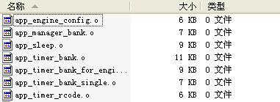
Lib 目录是COMMON模块编译出来的OBJ目标文件集合，之所以将COMMON模块编译出来的OBJ目标文件单独存放到一个目录，是为了只编译一次COMMON，然后其他所有引用COMMON的应用程序都可以直接链接，从而加快整个CASE的构建速度。
注意：如果仅仅修改了 COMMON 目录下的源文件，那么Lib 目录下的OBJ文件就会更新，那么需要且仅需要make clean_target & make 一下整个CASE，以确保CASE下所有程序工程都是同步的。

Tools 目录
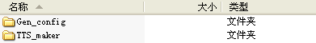
TTS_maker 展开如下：
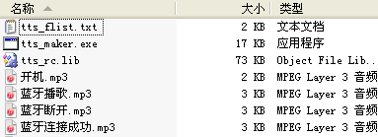
Tools 目录下的工具有2个：
- Gen_config ：生成固件配置文件的bin格式文件，以及配置ID头文件。
- TTS_maker ：TTS资源文件打包，详细见 6.2.5.1 节 TTS资源文件的介绍。

软件基本组成与服务

COMMON详解

前台应用详解

引擎应用详解

驱动程序详解

蓝牙模块详解

APK/APP手机遥控器

自动化测试开发

蓝牙推歌功能
  - 功能介绍

  - 前台应用详解

  - 引擎应用详解

  - 中间件及解码介绍

蓝牙免提功能

本地播歌功能

音频输入功能

USB音箱功能

USB读卡器功能

FM收音机功能

API介绍
  - KERNEL API
操作系统接口按照不同的功能模块分为：时间管理、设备驱动管理、虚拟文件系统管理、VM、中断管理、AP管理、字符设备驱动、调频管理等。

时间管理API

sys_set_irq_timer1
- 功能描述：用于注册毫秒级的定时器timer1，单位为1ms。
- 函数原型：int8 sys_set_irq_timer1(void* time_handle, uint32 ms_count)
- 输入参数描述：
time_handle 定时器回调函数
ms_count 定时周期(ms)
- 输出参数描述：
0~5 success 定时器索引号。最多6个定时器
-1 failed
- 说明：bank代码，禁止在中断调用；与sys_del_irq_timer1配合使用

sys_del_irq_timer1
- 功能描述：删除Timer1定时器，单位为10ms。
- 函数原型：int sys_del_irq_timer1(unsigned int timer)
- 输入参数描述：
timer 定时器索引号
- 输出参数描述：
0 success
-1 failed
- 说明：bank代码，禁止在中断调用；与sys_set_irq_timer1配合使用

sys_udelay
- 功能描述：微秒级延时，CPU空等，不释放。
- 函数原型：void sys_udelay(uint32 us)
- 输入参数描述：
us 延时时间
- 输出参数描述：无
- 说明：

sys_mdelay
- 功能描述：毫秒级延时，CPU空等，不释放。
- 函数原型：void sys_mdelay(uint32 ms)
- 输入参数描述：
ms 延时时间
- 输出参数描述：无
- 说明：

sys_get_ab_timer
- 功能描述：获取绝对时间，单位ms，毫秒精度，count模块实现。
- 函数原型：uint32 sys_get_ab_timer(void)
- 输入参数描述：无
- 输出参数描述：返回绝对时间ms
- 说明：

sys_set_time
- 功能描述：设置日历的时分秒。RTC模块实现。
- 函数原型：void sys_set_time(time_t *time)
- 输入参数描述：
time 设置时间参数
- 输出参数描述：无
- 说明：

sys_get_time
- 功能描述：获取日历的时分秒。RTC模块实现。
- 函数原型：void sys_get_time(time_t *time)
- 输入参数描述：无
- 输出参数描述：
time 获取的时间
- 说明：

sys_set_date
- 功能描述：设置日历的年月日。RTC模块实现。
- 函数原型：void sys_set_date (date_t *date)
- 输入参数描述：
date 设置日期
- 输出参数描述：
0 success
-1 failed
- 说明：如果输入日期格式不对，接口会返回失败

sys_get_date
- 功能描述：获取日历的年月日。RTC模块实现。
- 函数原型：void sys_get_date (date_t *date)
- 输入参数描述：无
- 输出参数描述：
date 获取的日期
- 说明：

sys_set_ alarm_time
- 功能描述：设置闹钟的时间。RTC模块实现。
- 函数原型：void sys_set_ alarm_time (time_t *time)
- 输入参数描述：
time 闹钟时间
- 输出参数描述：无
- 说明：bank代码，禁止在中断调用

sys_get_ alarm_time
- 功能描述：获取闹钟的时间。RTC模块实现。
- 函数原型：void sys_get_ alarm_time (time_t *time)
- 输入参数描述：无
- 输出参数描述：
time 获取的闹钟时间
- 说明：

sys_os_time_dly
- 功能描述：用于挂起线程睡眠，释放CPU控制权，延时一定时间。
- 函数原型：void sys_os_time_dly(uint16 ticks)
- 输入参数描述：
ticks 延时时间节拍数，单位10ms
- 输出参数描述：无
- 说明：

sys_os_time_dly_resume
- 功能描述：恢复延时的任务。
- 函数原型：uint8 sys_os_time_dly_resume(uint8 prio)
- 输入参数描述：
prio 任务优先级
- 输出参数描述：
0 success
-1 failed
- 说明：

sys_sleep
- 功能描述：用于挂起线程睡眠，释放CPU控制权，秒级延时。
- 函数原型：void sys_sleep(uint32 s)
- 输入参数描述：
s 延时时间，单位s
- 输出参数描述：无
- 说明：

sys_usleep
- 功能描述：挂起线程睡眠，释放CPU控制权，微级延时。
- 函数原型：void sys_usleep(uint32 us)
- 输入参数描述：
us 延时时间，单位us
- 输出参数描述：无
- 说明：

sys_get_delay_val
- 功能描述：用于获取延时计数值。
- 函数原型：int sys_get_delay_val(uint32 delay_ms uint32 div_val)
- 输入参数描述：
delay_ms: 延时时间，单位ms
div_val: 时钟分频比
- 输出参数描述：
延时计数值
- 说明：bank代码，禁止在中断调用

sys_us_timer_start
- 功能描述：用于初始微秒计时器。
- 函数原型：void sys_us_timer_start(void)
- 输入参数描述：无
- 输出参数描述：无
- 说明：

sys_us_timer_break
- 功能描述：用于获取微秒计时器值，微秒级误差
- 函数原型：uint32 sys_us_timer_break(void)
- 输入参数描述：无
- 输出参数描述：
微秒时间值
- 说明：与 sys_us_timer_start配合使用，计算过程中不能有调频动作，否则计时不准。

sys_reset_timer
- 功能描述：用于重置系统的定时计数器
- 函数原型：void sys_reset_timer(void)
- 输入参数描述：无
- 输出参数描述：无
- 说明：bank代码，禁止在中断调用

设备驱动管理API

sys_drv_install
- 功能描述：装载驱动。
- 函数原型：int sys_drv_install (uint8 drv_type, void *drv_para, char* drv_name)
- 输入参数描述：
drv_type 驱动类型索引，详见drv_type_t说明
drv_para 传给驱动参数
drv_name 驱动文件名，如card.drv
- 输出参数描述：
0 success
-1 failed
- 说明：bank代码，禁止在中断调用；与sys_drv_uninstall一定要匹配使用。

sys_drv_uninstall
- 功能描述：卸载驱动。
- 函数原型：int sys_drv_uninstall(uint8 drv_type)
- 输入参数描述：
drv_type 驱动类型索引，详见drv_type_t说明
- 输出参数描述：
0 success
-1 failed
- 说明：bank代码，禁止在中断调用；与sys_drv_install一定要匹配使用。

sys_get_drv_install_info
- 功能描述：获取驱动安装信息，低8个比特表示该种驱动被安装的次数，次低8个比特表示该种驱动的工作模式。务必保证多次安装时的工作模式是一样的。在双应用场景，两个应用安装的驱动都应该是MODE_NORMAL。。
- 函数原型：int sys_get_drv_install_info(uint8 drv_type)
- 输入参数描述：
drv_type 驱动类型索引，详见drv_type_t说明
- 输出参数描述：驱动安装信息
- 说明：bank代码，禁止在中断调用

sys_detect_disk
- 功能描述：检测存储介质是否存在。
- 函数原型：int sys_detect_disk(uint8 drv_type)
- 输入参数描述：
drv_type 驱动类型索引，详见drv_type_t说明
- 输出参数描述：
0 存在
-1 不存在
- 说明：bank代码，禁止在中断调用

sys_ set_drv_setting
- 功能描述：设备card驱动配置，如card驱动能力等。
- 函数原型：int sys_set_drv_setting(card_pm_cfg_t *set_info)
- 输入参数描述：
设置信息内容 card_pm_cfg_t
- 输出参数描述：
0 成功
-1 失败
- 说明：bank代码，禁止在中断调用

sys_set_drv_ops
- 功能描述：用于重定位驱动的ops地址
- 函数原型：int sys_set_drv_ops(uint8 drv_type, uint32 ops_addr)
- 输入参数描述：
drv_type: 驱动类型索引，详见drv_type_t说明
ops_addr：驱动地址表
- 输出参数描述：
0 成功
-1 失败
- 说明：bank代码，禁止在中断调用

VFS管理 API

sys_mount_fs
- 功能描述：挂载设备的文件系统
- 函数原型：int sys_mount_fs (uint8 drv_type, uint8 disk, uint8 partition_num)
- 输入参数描述：
drv_type 驱动类型索引，详见drv_type_t说明
disk 设备盘符，如 H,U等
partition_num 分区号，默认为0
- 输出参数描述：
0~2 success，vfs_mount_t数据结构的索引。以后对该用户驱动的文件系统进行操作都需要把这个索引作为第一个参数传给vfs
-1 failed
- 说明：bank代码，禁止在中断调用；装载FS前，一定要先装载存储驱动。

sys_unmount_fs
- 功能描述：卸载已挂载的文件系统。
- 函数原型：int sys_unmount_fs(int8 vfs_mount_index)
- 输入参数描述：
vfs_mount_index vfs_mount_t数据结构的索引。
- 输出参数描述：
0 success
-1 failed
- 说明：bank代码，禁止在中断调用；

sys_get_fat_type_after_mount
- 功能描述：获取挂载后的文件系统的类型。
- 函数原型：uint8 sys_get_fat_type_after_mount(uint32 vfs_mount_index)
- 输入参数描述：
vfs_mount_index vfs_mount_t数据结构的索引。
- 输出参数描述：
0 FAT16/FAT32
1 exFAT
- 说明：bank代码，禁止在中断调用；

sys_format_disk
- 功能描述：指定文件系统类型，格式化指定设备分区。
- 函数原型：int sys_format_disk(uint8 dry_type, uint8 partition_num, uint8 fat_type)
- 输入参数描述：
dry_type 存储驱动类型
partition_num 分区号，默认为0
fat_type FS类型，FORMAT_FAT32，FORMAT_EXFAT，FORMAT_FAT16
- 输出参数描述：
0 success
-1 failed
- 说明：bank代码，禁止在中断调用；

SDFS管理API

sys_sd_fopen
- 功能描述：打开一个sd区的文件。
- 函数原型：sd_file_t *sys_sd_fopen (char * filename)
- 输入参数描述：
filename 文件名 8+3，xxx.yyy格式字符串，一定能够是0结尾
- 输出参数描述：
非0 文件句柄
0 failed
- 说明：bank代码，禁止在中断调用；最多支持8个sdfs句柄。

sys_sd_fclose
- 功能描述：关闭SDFS句柄。
- 函数原型：int sys_sd_fclose (sd_file_t *fp)
- 输入参数描述：
fp 文件句柄
- 输出参数描述：
0 success
-1 failed
- 说明：

sys_sd_fseek
- 功能描述：在已经打开的文件内seek到某个位置。
- 函数原型：int sys_sd_fseek (sd_file_t *fp, uint8 whence, int32 offset)
- 输入参数描述：
fp 文件句柄
whence seek方向，
SEEK_SET 0 只能正
SEEK_CUR 1 正/负
SEEK_END 2 只能正
offset 偏移值

- 输出参数描述：
0 success
-1 failed
- 说明：

sys_sd_ftell
- 功能描述：获取文件当前读指针位置。
- 函数原型：int sys_sd_ftell (sd_file_t *fp)
- 输入参数描述：
fp 文件句柄
- 输出参数描述：当前读指针的位置
- 说明：

sys_sd_fread
- 功能描述：读取已经打开的SD区文件的内容。
- 函数原型：int32 sys_sd_fread(sd_file_t *fp, void *buf, uint32 len)
- 输入参数描述：
fp 文件句柄
buf 读取文件内容到该buffer内
len 要求读取的长度，单位byte
- 输出参数描述：当前读指针的位置
真实读取的长度，
-1 failed
- 说明：

sys_base_set_info
- 功能描述：用于sd区配置信息
- 函数原型：sys_base_set_info(void *info, uint32 type)
- 输入参数描述：
info：配置信息
type：设置类型
- 输出参数描述：
0 成功
-1 失败
- 说明：bank代码，禁止在中断调用

get_fw_info
- 功能描述：获取SD区指定位置数据
- 函数原型：int get_fw_info (uint8 *buf, uint32 info_addr, uint32 info_len)
- 输入参数描述：
ptr_fw_info：存放信息内容
info_addr：sd位置
info_len：数据长度(字节)
- 输出参数描述：
0 success
-1 failed
- 说明：

VRAM读写API

sys_vm_read
- 功能描述：读VM区数据，字节单位读
- 函数原型：int sys_vm_read(void *buf, uint32 address, uint32 len)
- 输入参数描述：
buf 读的目标内存地址
address 读的VM地址
len 读的长度，单位byte
- 输出参数描述：
0 success
-1 failed
- 说明：

sys_vm_write
- 功能描述：写入VRAM的数据，字节单位写入
- 函数原型：int sys_vm_write(void *buf, uint32 address, uint32 len)
- 输入参数描述：
buf 数据内存地
address 写入的VM地址
len 写入数据长度，字节单位
- 输出参数描述：
0 success
-1 failed
- 说明：

中断管理API

sys_request_irq
- 功能描述：注册中断。
- 函数原型：int sys_request_irq(uint32 irq_type, void *handle)
- 输入参数描述：
irq_type 中断索引号，详见irq_type_t
handle 中断回调函数
- 输出参数描述：
0 success
-1 failed
- 说明：bank代码，禁止在中断调用；与sys_free_irq配对使用

sys_free_irq
- 功能描述：注销中断。
- 函数原型：void sys_free_irq(uint32 irq_type)
- 输入参数描述：
irq_type 中断索引号，详见irq_type_t
- 输出参数描述：无
- 说明：bank代码，禁止在中断调用；与sys_request_irq配对使用

sys_local_irq_save
- 功能描述：关中断。
- 函数原型：uint32 sys_local_irq_save(void)
- 输入参数描述：无
- 输出参数描述：返回当前中断配置，必须保存。
- 说明：与sys_local_irq_restore配对使用

sys_local_irq_restore
- 功能描述：恢复中断。
- 函数原型：void sys_local_irq_restore(uint32 irq_save)
- 输入参数描述：
irq_save 之前函数sys_local_irq_save保存的状态值
- 输出参数描述：无
- 说明：与sys_local_irq_save配对使用

sys_set_mpu_irq
- 功能描述：注册mpu模块中断方式。
- 函数原型：int32 sys_set_mpu_irq(sys_mpu_param_t *param)
- 输入参数描述：
param：注册参数类型，见定义sys_mpu_param_t
- 输出参数描述：中断注册id号，-1表示失败
- 说明： bank代码，禁止在中断调用；与sys_del_mpu_irq配对使用

sys_del_mpu_irq
- 功能描述：注销mpu中断。
- 函数原型：void sys_del_mpu_irq(id)
- 输入参数描述：
id 中断注册id号
- 输出参数描述：无
- 说明：bank代码，禁止在中断调用；与sys_set_mpu_irq配合使用

sys_request_dsp_irq
- 功能描述：请求DSP协议中断
- 函数原型：int32 sys_request_dsp_irq(uint8 in_use, uint8 *cmd_context)
- 输入参数描述：
in_use 中断类型，0~3
cmd_context 中断协议信息，默认0

- 输出参数描述：
0 success
-1 failed

- 说明：bank代码，禁止在中断调用；

sys_respond_dsp_cmd
- 功能描述：回应DSP服务请求，表示服务已完成，DSP可以开始工作
- 函数原型：int32 sys_respond_dsp_cmd(void)
- 输入参数描述：
- 输出参数描述：
0 success
-1 failed
- 说明：

AP管理API

sys_exece_ap
- 功能描述：装载ap。
- 函数原型：int sys_exece_ap(char *name,uint32 type,void *argc)
- 输入参数描述：
name 应用的文件名XXX.AP
type 应用类型，是否为引擎进程
arg 传给ap main的参数
- 输出参数描述：0-表示成功，-1 表示失败
- 说明：bank代码，禁止在中断调用；sys_exece_ap与sys_free_ap配对使用

sys_free_ap
- 功能描述：卸载ap。
- 函数原型：void sys_free_ap(uint32 type)
- 输入参数描述：
type 应用类型，是否为引擎进程
- 输出参数描述：无
- 说明：bank代码，禁止在中断调用；sys_exece_ap与sys_free_ap配对使用

sys_load_codec
- 功能描述：装载codec。
- 函数原型：int sys_load_codec(char *name, uint32 type)
- 输入参数描述：
name codec名字
type 是否为引擎进程加载的codec驱动
- 输出参数描述：
0 success
-1 failed
- 说明：bank代码，禁止在中断调用；sys_load_codec与sys_free_codec配对使用

sys_free_codec
- 功能描述：卸载codec。
- 函数原型：void sys_free_codec(uint32 type)
- 输入参数描述：
type 是否为引擎进程加载的codec驱动
- 输出参数描述：无
- 说明：bank代码，禁止在中断调用；sys_load_codec与sys_free_codec配对使用

sys_load_mmm
- 功能描述：装载中间件。
- 函数原型：int sys_load_mmm(char *name, uint32 type)
- 输入参数描述：
name 中间件名字
type 是否为引擎进程加载的mmm驱动
- 输出参数描述：
0 success
-1 failed
- 说明：bank代码，禁止在中断调用；sys_load_mmm与sys_free_mmm配对使用

sys_free_mmm
- 功能描述：装载中间件。
- 函数原型：void sys_free_mmm(uint32 type)
- 输入参数描述：
type 是否为引擎进程加载的mmm驱动
- 输出参数描述：无
- 说明：bank代码，禁止在中断调用；sys_load_mmm与sys_free_mmm配对使用

sys_load_dsp_codec
- 功能描述：加载DSP库。
- 函数原型：int sys_load_dsp_codec(char *name, uint32 type)
- 输入参数描述：
name 库名字
type 库类型
- 输出参数描述：
0 success
-1 failed
- 说明：bank代码，禁止在中断调用；sys_load_dsp_codec与sys_free_dsp_codec配对使用

sys_free_dsp_codec
- 功能描述：卸载DSP库。
- 函数原型：void sys_free_dsp_codec(uint32 type)
- 输入参数描述：
type 库类型
- 输出参数描述：无
- 说明：bank代码，禁止在中断调用；sys_load_dsp_codec与sys_free_dsp_codec配对使用

调频管理API

sys_adjust_clk
- 功能描述：用于调整系统MISP 和 DSP频率。
- 函数原型：uint32 sys_adjust_clk(uint32 freq, uint32 type)
- 输入参数描述：
freq 频率值，低8位为MISP频率，高8位为DSP频率
type 调频类型，无用，默认为0
- 输出参数描述：返回调频前的频率值，低8位为MISP频率，高8位为DSP频率。
- 说明：bank代码，禁止在中断调用。

sys_adjust_asrc_clk
- 功能描述：用于调整系统ASRC频率。
- 函数原型：uint32 sys_adjust_asrc_clk(uint32 freq)
- 输入参数描述：
freq 频率值
- 输出参数描述：返回调频前的ASRC频率值。
- 说明：bank代码，禁止在中断调用。

sys_request_clkadjust
- 功能描述：注册调频回调函数。
- 函数原型：int8 sys_request_clkadjust(void *call_back, uint32 pll_range)
- 输入参数描述：
call_back：回调函数入口
pll_range：限制PLL频率范围，低16位为最小值，高16位为最大值；若值为0表示不限制PLL频率
- 输出参数描述：
0~5 调频数组的管理索引号
-1 failed
- 说明：bank代码，禁止在中断调用；

sys_free_clkadjust
- 功能描述：注销调频回调函数。
- 函数原型：int sys_free_clkadjust(int8 id)
- 输入参数描述：
id 调频数组的管理索引号。
- 输出参数描述：
0 success
-1 failed
- 说明：bank代码，禁止在中断调用；

sys_lock_adjust_freq
- 功能描述：锁定系统当前的MISP&DSP频率，不接受其他频率的调节
- 函数原型：void sys_lock_adjust_freq(void)
- 输入参数描述：无
- 输出参数描述：无
- 说明：bank代码，禁止在中断调用；

sys_unlock_adjust_freq
- 功能描述：解锁系统的MISP&DSP频率调节
- 函数原型：void sys_unlock_adjust_freq(void)
- 输入参数描述：无
- 输出参数描述：无
- 说明：bank代码，禁止在中断调用；

内存管理API

sys_malloc
- 功能描述：申请内存空间。
- 函数原型：void* sys_malloc(uint32 size)
- 输入参数描述：内存地址，为0表示失败
size 申请的字节大小
- 输出参数描述：
0 success
-1 failed
- 说明：sys_malloc 与 sys_free配对使用

sys_free
- 功能描述：释放申请内存。
- 函数原型：int sys_free(void* addr)
- 输入参数描述：
addr 内存的指针变量的地址。
- 输出参数描述：
0 success
-1 failed
- 说明：sys_malloc 与 sys_free配对使用。

消息处理API

sys_mq_send
- 功能描述：发送消息。
- 函数原型：int mq_send(uint8 queue_id, void *msg)
- 输入参数描述：
queue_id 消息队列索引号。
msg 消息内容指针
- 输出参数描述：
0 success
-1 failed
- 说明：

sys_mq_receive
- 功能描述：接收消息。
- 函数原型：int sys_mq_receive (uint8 queue_id, void *msg)
- 输入参数描述：
queue_id 消息队列索引号。
msg 消息内容指针
- 输出参数描述：
0 success
-1 failed
- 说明：

sys_mq_flush
- 功能描述：清空消息队列。
- 函数原型：int sys_mq_flush (uint8 queue_id)
- 输入参数描述：
queue_id 消息队列索引号。
- 输出参数描述：
0 success
-1 failed
- 说明：

sys_mq_traverse
- 功能描述：查询/获取 消息，获取后的消息不会被删除
- 函数原型：int sys_mq_traverse(uint8 queue_id, void* msg, uint32 msg_index)
- 输入参数描述：
queue_id：消息类型id
msg：存放消息内容，若为NULL则只查询消息总数，不获取消息内容
msg_index：获取指定的消息序号
- 输出参数描述：消息池中消息的总数，为-1表示操作失败
- 说明：

共享查询机制API

sys_share_query_creat
- 功能描述：创建共享内存查询管理队列，并返回可被写入的内存地址。
- 函数原型：void* sys_share_query_creat(int8 query_id, uint8 *mem_addr, uint16 size)
- 输入参数描述：
qquery_id：队列ID
mem_addr：内存地址
size：内存大小
- 输出参数描述：可写入的内存地址，NULL -为创建失败
- 说明：bank代码，禁止在中断调用

sys_share_query_destroy
- 功能描述：删除已创建的队列。
- 函数原型：int sys_share_query_destroy(int8 query_id)
- 输入参数描述：
query_id：队列ID
- 输出参数描述：
0 success
-1 failed
- 说明：bank代码，禁止在中断调用；

sys_share_query_read
- 功能描述：获取共享内存消息内容
- 函数原型：int sys_share_query_read(int8 query_id, uint8 *read_addr)
- 输入参数描述：
query_id：队列ID
read_addr：存入消息内容
- 输出参数描述：
0 success
-1 failed
- 说明：

sys_share_query_update
- 功能描述：更新已写入共享内存消息内容，并返回可被写入的内存地址
- 函数原型：void* sys_share_query_update(int8 query_id)
- 输入参数描述：
query_id：队列ID
- 输出参数描述：可被写入的内存地址，NULL-为更新失败
- 说明：

共享内存机制API

sys_share_query_creat
- 功能描述：创建共享内存空间
- 函数原型：int sys_shm_creat(int8 shm_id, uint8 *shm_addr, uint16 shm_size)
- 输入参数描述：
shm_id：共享内存标识ID
shm_addr：内存地址
shm_size：内存大小
- 输出参数描述：
0 success
-1 failed
- 说明：bank代码，禁止在中断调用

sys_shm_destroy
- 功能描述：删除共享内存空间
- 函数原型：int sys_shm_destroy(int8 shm_id)
- 输入参数描述：
shm_id：共享内存标识ID
- 输出参数描述：
0 success
-1 failed
- 说明：bank代码，禁止在中断调用

sys_shm_mount
- 功能描述：请求共享内存地址
- 函数原型：uint8* sys_shm_mount(int8 shm_id)
- 输入参数描述：bank代码，禁止在中断调用
shm_id：共享内存标识
- 输出参数描述：共享内存地址，NULL-为请求失败
- 说明：bank代码，禁止在中断调用

工作&信息配置API

sys_enter_high_powered
- 功能描述：启动系统电气特性 性能最优模式
- 函数原型：void sys_enter_high_powered(int up_type)
- 输入参数描述：
up_type ：提升类型，1--VDD, 2--VCC, 3--(VCC + VDD)
- 输出参数描述：无
- 说明：bank代码，禁止在中断调用

sys_exit_high_powered
- 功能描述：退出系统电气特性 性能最优模式
- 函数原型：void sys_exit_high_powered(void)
- 输入参数描述：无
- 输出参数描述：无
- 说明：bank代码，禁止在中断调用

sys_set_hosc_param
- 功能描述：设置高频电容参数值
- 函数原型：void sys_set_hosc_param(uint16 param)
- 输入参数描述：
param 电容参数值
- 输出参数描述：无
- 说明：bank代码，禁止在中断调用

sys_set_sys_info
- 功能描述：设置系统信息
- 函数原型：int sys_set_sys_info(void *info, uint32 sys_info_type)
- 输入参数描述：
sys_info_type：信息类型，见sys_info_type_e定义
- 输出参数描述：0 表示成功，-1 表示失败
- 说明：bank代码，禁止在中断调用

sys_get_sys_info
- 功能描述：获取系统信息
- 函数原型：int sys_get_sys_info(void *info, uint32 sys_info_type)
- 输入参数描述：
sys_info_type：信息类型，见sys_info_type_e定义
- 输出参数描述：0 表示成功，-1 表示失败
- 说明：bank代码，禁止在中断调用

sys_random
- 功能描述：获取系统的随机数据
- 函数原型：uint32 sys_random(void)
- 输入参数描述：
- 输出参数描述：
随机数 范围0~0xFFFFFFFF
- 说明：

sys_read_c0count
- 功能描述：获取系统的cpu计数器值
- 函数原型：uint32 sys_read_c0count(void)
- 输入参数描述：
- 输出参数描述：
计数器值 范围0~0xFFFFFFFF
- 说明：

系统调试API

sys_cpu_monitor_start
- 功能描述：启动cpu使用占空比监控
- 函数原型：void sys_cpu_monitor_start(void)
- 输入参数描述：无
- 输出参数描述：无
- 说明：bank代码，禁止在中断调用

sys_cpu_monitor_end
- 功能描述：结束cpu使用占空比监控，查看结果
- 函数原型：void sys_cpu_monitor_end(void)
- 输入参数描述：无
- 输出参数描述：无
- 说明：bank代码，禁止在中断调用

sys_dsp_print
- 功能描述：打印dsp缓存数据
- 函数原型：void sys_dsp_print(void)
- 输入参数描述：无
- 输出参数描述：无
- 说明：bank代码，禁止在中断调用

sys_irq_print
- 功能描述：用于系统中断打印
- 函数原型：void sys_irq_print(char *str, uint32 data,uint8 mode)
- 输入参数描述：
str:字符串
data:数据
mode:打印模式，0-只打印字符串，1-只打印数据，2-打印字符串+数据
- 输出参数描述：无
- 说明：只允许在中断服务函数中使用

  - LIBC API
libc接口按照不同的功能模块分为：线程管理、进城管理、信号量等。

线程管理API

libc_pthread_create
- 功能描述：创建线程。
- 函数原型：int libc_pthread_create(pthread_param_t *pthread_pram, INT8U prio, uint8 process_descr_index)
- 输入参数描述：
pthread_pram 线程创建数据结构，详见pthread_param_t
prio 线程优先级
process_descr_index CREATE_NOT_MAIN_THREAD，表示创建非main主线程。
- 输出参数描述：
0~5 success 定时器索引号。最多6个定时器
-1 failed
- 说明：因为Main主线程由运行时库创建，所以调用此接口一般为非主线程。

libc_pthread_exit
- 功能描述：线程退出。
- 函数原型：void libc_pthread_exit(void)
- 输入参数描述：无
- 输出参数描述：无
- 说明：Main中如果没有调用libc_pthread exit接口退出将会退出所属进程；如果最后一个线程调用该接口后也会退出所属进程。

进程管理API

libc_exit
- 功能描述：进程退出。
- 函数原型：void libc_exit(int8 exitval)
- 输入参数描述：
exitval 退出进程时传递的参数，将会由waitpid接口获得该参数的值
- 输出参数描述：无
- 说明：Main中如果没有调用pthread_exit接口退出，将会调用该接口。

libc_waitpid
- 功能描述：等待其他进程退出。
- 函数原型：int libc_waitpid(int8 *stat_loc, int options)
- 输入参数描述：
stat_loc 获得exit中传递的参数
options 指示是否阻塞等待，WNOHANG表示不阻塞返回，其他会阻塞
- 输出参数描述：
0~3 表示退出的进程索引号
WAITPID_ONLY_PROCESS_MANAGER 表示没有其他进程存在
WAITPID_NO_PROCESS_EXIT 表示没有其他进程退出
- 说明：

libc_get_process_struct
- 功能描述：申请进程。
- 函数原型：int libc_get_process_struct(void)
- 输入参数描述：无
- 输出参数描述：
0~3 进程索引号
-1 fail
- 说明：

libc_free_process_struct
- 功能描述：释放进程。
- 函数原型：int libc_free_process_struct(int8 index)
- 输入参数描述：
index 进程索引号
- 输出参数描述：无
- 说明：

信号量API

libc_sem_init
- 功能描述：信号量初始化。
- 函数原型：int libc_sem_init(os_event_t * sem, unsigned int value)
- 输入参数描述：
sem 信号量，详见os_event_t
value 资源值
- 输出参数描述：
0 success
-1 failed
- 说明：

libc_sem_wait
- 功能描述：阻塞等待资源。
- 函数原型：int libc_sem_wait(os_event_t *sem, unsigned short timeout)
- 输入参数描述：
sem 信号量
timeout 等待时间，10毫秒为单位，0表示无限等待
- 输出参数描述：
0 success
-1 failed
- 说明：

libc_sem_trywait
- 功能描述：尝试获得资源。
- 函数原型：int libc_sem_trywait(os_event_t *sem)
- 输入参数描述：
sem 信号量
- 输出参数描述：
0 success
-1 failed
- 说明：

libc_sem_post
- 功能描述：释放资源。
- 函数原型：int libc_sem_post(os_event_t *sem)
- 输入参数描述：
sem 信号量
- 输出参数描述：
0 success
-1 failed
- 说明：

libc_sem_destroy
- 功能描述：销毁资源。
- 函数原型：int libc_sem_destroy (os_event_t *sem)
- 输入参数描述：
sem 信号量
- 输出参数描述：
0 success
-1 failed
- 说明：

互斥量API

libc_pthread_mutex_init
- 功能描述：互斥量初始化。
- 函数原型：int libc_pthread_mutex_init(os_event_t * mutex)
- 输入参数描述：
mutex 互斥量
- 输出参数描述：
0 success
-1 failed
- 说明：

libc_pthread_mutex_lock
- 功能描述：互斥量加锁。
- 函数原型：int libc_pthread_mutex_lock(os_event_t * mutex)
- 输入参数描述：
mutex 互斥量
- 输出参数描述：
0 success
-1 failed
- 说明：

libc_pthread_mutex_unlock
- 功能描述：互斥量解锁。
- 函数原型：int libc_pthread_mutex_unlock(os_event_t * mutex)
- 输入参数描述：
mutex 互斥量
- 输出参数描述：
0 success
-1 failed
- 说明：

libc_pthread_mutex_trylock
- 功能描述：不阻塞地尝试互斥量加锁。
- 函数原型：int libc_pthread_mutex_trylock(os_event_t * mutex)
- 输入参数描述：
mutex 互斥量
- 输出参数描述：
0 success
-1 failed
- 说明：

libc_pthread_mutex_destroy
- 功能描述：销毁互斥量。
- 函数原型：int libc_pthread_mutex_destroy (os_event_t * mutex)
- 输入参数描述：
mutex 互斥量
- 输出参数描述：
0 success
-1 failed
- 说明：

条件变量API

libc_pthread_cond_init
- 功能描述：条件变量初始化。
- 函数原型：int libc_pthread_cond_init(os_event_t * cond , uint32 init_value)
- 输入参数描述：
cond 条件量
init_value 变量初始化值
- 输出参数描述：
0 success
-1 failed
- 说明：

libc_pthread_cond_wait
- 功能描述：等待条件变量，可以定时，也可以无限时等待。
- 函数原型：int libc_pthread_cond_wait(os_event_t *cond, os_event_t *mutex, unsigned short timeout)
- 输入参数描述：
cond 条件量
mutex 互斥量
timeout 等待时间，10毫秒为单位，0表示无限等待
- 输出参数描述：
0 success
-1 failed
- 说明：

libc_pthread_cond_signal
- 功能描述：等待条件变量，可以定时，也可以无限时等待。
- 函数原型：int libc_pthread_cond_signal (os_event_t *cond)
- 输入参数描述：
cond 条件量
- 输出参数描述：
0 success
-1 failed
- 说明：

libc_pthread_cond_destroy
- 功能描述：注销条件变量。
- 函数原型：int libc_pthread_cond_destroy (os_event_t *cond)
- 输入参数描述：
cond 条件量
- 输出参数描述：
0 success
-1 failed
- 说明：

字符串操作API

libc_memcpy
- 功能描述：内存拷贝。
- 函数原型：void libc_memcpy(void *dst, void *src, uint32 byte_size)
- 输入参数描述：
dst 目标地址
src 源地址
byte_size 字节长度
- 输出参数描述：无
- 说明：

libc_memset
- 功能描述：内存赋值。
- 函数原型：void libc_memset(void *dst, int8 value, uint32 byte_size)
- 输入参数描述：
dst 目标地址
value 初始值
byte_size 字节长度
- 输出参数描述：无
- 说明：

libc_memcmp
- 功能描述：内存比较。
- 函数原型：int libc_memcmp(const void * cs,const void * ct,unsigned int count)
- 输入参数描述：
cs 目标地址
ct 源地址
byte_size 字节长度
- 输出参数描述：
0 相等
<0 cs<ct
>0 cs>ct
- 说明：

libc_strlen
- 功能描述：获取字符串长度，不包括末尾的结束符。
- 函数原型：int libc_strlen (const char * s)
- 输入参数描述：
s 字符串起始地址
- 输出参数描述：返回字符串长度
- 说明：

libc_strncat
- 功能描述：s2指向的字符串中的字符复制到s1所指向的字符串后面，最多可以复制n个字符。返回值是和s1相同的值，即结果字符串。
- 函数原型：char *libc_strncat (char *s1, const char *s2, unsigned int n)
- 输入参数描述：
s1 目标字符串指针
s2 源字符串指针
n 字节长度
- 输出参数描述：返回目标字符串指针
- 说明：

libc_strncmp
- 功能描述：比较s1和s2所指向字符串的前n个字符，结束符后面的字符会被忽略。
- 函数原型：int libc_strncmp(const char * cs, const char * ct, unsigned int count)
- 输入参数描述：
cs 目标字符串指针
ct 源字符串指针
count 比较字节长度
- 输出参数描述：
0 相等
<0 cs<ct
>0 cs>ct
- 说明：

libc_strncpy
- 功能描述：从s2中复制最多n个字符到s1字符串中。返回值和第一个自变量的值相同。其中s1和s2所指向的内存区域不能有重叠的地方。
- 函数原型：char *libc_strncpy (char *s1, const char *s2, unsigned int n)
- 输入参数描述：
s1 目标字符串指针
s2 源字符串指针
n 字节长度
- 输出参数描述：返回目标字符串指针
- 说明：

libc_strlenuni
- 功能描述：获取unicode字符串的长度。
- 函数原型：int libc_strlenuni (int8 *s1)
- 输入参数描述：
s1 字符串指针
- 输出参数描述：返回目标字符串长度
- 说明：

libc_strncpyuni
- 功能描述：从s2中复制最多n个unicode字符到s1字符串中。返回值和第一个自变量的值相同。其中s1和s2所指向的内存区域不能有重叠的地方。
- 函数原型：char *libc_strncpyuni (int8 *s1, int8 *s2, unsigned int n)
- 输入参数描述：
s1 目标字符串指针
s2 源字符串指针
n 字节长度
- 输出参数描述：返回目标字符串指针
- 说明：

libc_itoa
- 功能描述：数值转字符。
- 函数原型：void libc_itoa(uint32 num, uint8 *str, uint8 counts)
- 输入参数描述：
num 数值
str 存放结果内存
counts 转换的字节长度
- 输出参数描述：返回目标字符串指针
- 说明：

Uart print API

libc_print
- 功能描述：打印字符串，数值。
- 函数原型：void libc_print(unsigned char* s, unsigned int Data, unsigned char mode)
- 输入参数描述：
s 字符串地址
Data 数值
mode 打印模式，
0，为仅打印字符串；
1，仅打印数值；
2，字符串和数值都打印
- 输出参数描述：无
- 说明：最多打印16个字符。

  - NOR存储驱动API

  - 文件系统 API
文件系统为上层应用访问FLASH，CARD等存储设备提供接口，应用能在CARD或者FLASH上创建文件、读写文件并且可以在CARD和FLASH之间执行拷贝数据。
表格 3-2-1： 文件系统接口一览表
函数类别 | 函数列表 | 功能
目录操作接口 | vfs_cd | 切换目录
目录操作接口 | vfs_dir | 查找目录或文件
目录操作接口 | vfs_make_dir | 创建目录
文件操作接口 | vfs_file_open | 打开文件
文件操作接口 | vfs_file_create | 创建文件
文件操作接口 | vfs_file_close | 关闭文件
文件操作接口 | vfs_file_get_size | 获取文件大小
文件操作接口 | vfs_get_time | 获取文件时间信息
文件操作接口 | vfs_file_seek | 文件定位
文件操作接口 | vfs_file_tell | 获取文件位置
文件操作接口 | vfs_file_read | 读文件
文件操作接口 | vfs_file_write | 写文件
文件操作接口 | vfs_set_time | 设置文件时间信息
公共操作接口 | vfs_file_attralter | 设置文件目录属性
公共操作接口 | vfs_file_dir_offset | 记录或设置文件位置信息
公共操作接口 | vfs_file_dir_remove | 删除文件或目录（目录必须为空）
公共操作接口 | vfs_get_err_info | 获取错误信息
公共操作接口 | vfs_file_dir_exist | 判断文件目录是否存在
公共操作接口 | vfs_file_rename | 重命名文件目录
公共操作接口 | vfs_get_name | 获取文件/目录名
公共操作接口 | vfs_get_space | 获取磁盘空间
公共操作接口 | vfs_create_volume | 创建磁盘卷标

需要说明的是：fat,fat32 文件/目录名少于11个字符的时候为8.3格式即11个byte,大写,不足补20h，超过11个字符，则需要转换为unicode编码，以0xFFFE开头，即长名，exfat均为unicode编码，没有长名短名之分。

目录操作接口

vfs_cd
- 功能描述：根据用户输入将当前目录指向当前目录的子目录，父目录或直接返回根目录。
- 函数原型：bool vfs_cd(vfs_mount_t *p_vfs_mount, uint8 mode, uint8* ptr_input_name)
- 输入参数描述：
p_vfs_mount mount返回的文件系统索引
mode
CD_UP 改变当前目录到上一级父目录，目录项指针指向目录起始位置；
CD_BACK 改变当前目录到上一级父目录，目录项指针指向之前CD进去的
子目录；
CD_ROOT 改变当前目录到根目录；
CD_SUB 改变当前目录到当前目录项对应的子目录，此时参数c起作用。
ptr_input_name 子目录名的buffer指针；为NULL的时候默认为进入当前目录。
前两个字符为"0xfffe”则表示通过长名切换目录
- 输出参数描述：
1 success
0 failed
- 说明：

vfs_dir
- 功能描述：在当前目录按各种方式检索目录或文件
- 函数原型：uint32 vfs_dir(vfs_mount_t *p_vfs_mount, uint8 mode, uint8* ptr_input_name,
uint32 ext_name_bitmap)
- 输入参数描述：
p_vfs_mount mount返回的文件系统索引
mode 各种dir的模式。
DIR_NEXT 向后dir；
DIR_PREV 向前dir；
DIR_HEAD 从目录首向后dir；
DIR_TAIL 从目录尾向前dir；
ptr_input_name 用来存放输入文件名的buffer指针。如指针为NULL，则直接
从当前目录项开始dir或不起作用。
ext_name_bitmap 如是有效内存地址，则表示输入扩展名字符串的地址；如不是
则表示要dir的bitmap。此参数如最高位为1表示传入的内存
地址，否则则是bitmap值。
- 输出参数描述：
>0 success – 实际的扩展名
0 failed
- 说明

vfs_make_dir
- 功能描述：在当前目录下生成一个用户程序指定目录名的子目录。
- 函数原型：bool vfs_make_dir(vfs_mount_t *p_vfs_mount, uint8* ptr_input_name)
- 输入参数描述：
p_vfs_mount mount返回的文件系统索引
ptr_input_name 要创建的目录名指针
- 输出参数描述：
1 success
0 failed
- 说明：

文件操作接口

vfs_file_open
- 功能描述：根据用户输入的文件名在当前目录中打开一个已存在的文件。
- 函数原型：uint32 vfs_file_open(vfs_mount_t *p_vfs_mount, uint8* ptr_input_name,uint8 mode)
- 输入参数描述：
vfs_mount mount返回的文件系统索引
ptr_input_name 待打开文件的文件名的输入指针；为null表示直接打开当
前目录项指向的文件
mode 打开方式。
R_NORMAL_SEEK 普通seek模式
R_FAST_SEEK 快速seek模式(R_FAST_SEEK每次打开后需要先seek到文件末尾。)
OPEN_MODIFY 修改模式（不允许跨越文件大小写）
LARGE_FILE_SEEK 大文件seek模式（大文件打开可能较慢）
OPEN_RECOVER 恢复模式（允许恢复写后没有正常close的文件，操作方式见说明）
- 输出参数描述：
>0 success – 文件句柄
0 failed
- 说明：
在当前系统下只支持同时打开4个句柄，最多支持两个快速seek，只支持1个写或修改,写和修改都以OPEN_MODIFY方式打开。
恢复未正常关闭文件操作：
- 写文件过程过程中记下文件size:
- 重现上电后以 OPEN_RECOVER 打开文件（需保证上电到打开文件期间没有进行磁盘写相关操作）
- 通过写文件接口设置要恢复的文件大小size ，buffer 可以直接填NULL；
调用关闭文件接口，如果返回正确，则文件恢复成功。

vfs_file_create
- 功能描述：根据用户输入的文件名创建一个文件,用户可获得当前操作文件的句柄
- 函数原型：uint32 vfs_file_create(vfs_mount_t *p_vfs_mount, uint8* ptr_input_name,uint32 lentgh)
- 输入参数描述：
p_vfs_mount mount返回的文件系统索引
ptr_input_name 为将要创建的文件的文件名字符串指针。
lentgh 创建空文件的长度，为0表示创建空文件
- 输出参数描述：
>0 success – 文件句柄
0 failed
- 说明：
如输入长度不为0，将先分配簇链，但文件内容不确定。

vfs_file_close
- 功能描述：关闭文件,用户输入需要操作文件的句柄
- 函数原型：bool vfs_file_close(vfs_mount_t *p_vfs_mount, uint32 fhandle)
- 输入参数描述：
p_vfs_mount mount返回的文件系统索引
fhandle 文件句柄
- 输出参数描述：
1 success
0 failed
- 说明：

vfs_file_get_size
- 功能描述：取文件的长度，字节为单位
- 函数原型：bool vfs_file_get_size(vfs_mount_t *p_vfs_mount, uint32* output_length, uint8* ptr_file, uint8 mode)
- 输入参数描述：
p_vfs_mount mount返回的文件系统索引
output_length 返回的文件长度（以字节为单位）
ptr_file 待获取长度的文件句柄或文件名输入指针
mode 表示参数ptr_file的意义。为0，表示ptr_file为文件句柄；为1
表示ptr_file为文件名指针，ptr_file为null表示当前目录项指向的
文件。
- 输出参数描述：
1 success
0 failed
- 说明：
虽然exfat支持超过4GB的文件，但我们方案一般没有操作这么大的文件，所以以4字节表示文件长度。

vfs_get_time
- 功能描述：获取文件的创建时间或修改时间
- 函数原型：bool vfs_get_time(vfs_mount_t *p_vfs_mount, file_time_t* ptr_output_time, uint8* ptr_input_name, uint8 type)
- 输入参数描述：
p_vfs_mount mount返回的文件系统索引
ptr_output_time 时间输出buf指针
ptr_input_name 待获取时间的文件的文件名输入指针；为null表示当前目录项
指向的文件
type FS_TIME_CREATE 获取创建时间；
FS_TIME_MODIFY 获取修改时间。
- 输出参数描述：
1 success
0 failed
- 说明：输出的时间格式见关键数据结构

vfs_file_seek
- 功能描述：
定位文件的字节偏移，实现：
a.根据相对文件首的偏移量，实现用户程序的顺序读和随机读。
b.实现从当前位置往文件首或文件尾偏移，实现用户程序的顺序读和随机读。
c.根据相对文件首的偏移量，实现用户程序的对指定位置数据的修改。
配合read支持用户程序顺序读数据，快进快退以及随机定位读数据，另外可以方便实现回写修改已经生成的文件。
- 函数原型：bool vfs_file_seek(vfs_mount_t *p_vfs_mount, int32 offset, uint8 type, uint32 fhandle)
- 输入参数描述：
p_vfs_mount mount返回的文件系统索引
offset 对应SEEK偏移量，范围是2GB
type 对应SEEK类型
SEEK_SET 从文件首往文件尾定位，offset为正数
SEEK_CUR 从当前位置往文件头或尾定位；正数表示向文件尾seek，负数表示向文件头seek
SEEK_END 从文件尾往文件首定位，offset为负数
- 输出参数描述：
1 success
0 failed
- 说明：

vfs_file_tell
- 功能描述：取当前读写操作的指针，指针是指相对文件头的字节偏移量。读数据时用户调用该函数记录AB点，配合seek和read实现数据的AB读取。写数据时，支持用户程序修改已生成的文件。
- 函数原型：bool vfs_file_tell(vfs_mount_t *p_vfs_mount, uint32* ptr_offset ,uint32 fhandle)
- 输入参数描述：
p_vfs_mount mount返回的文件系统索引
ptr_offset 文件当前读写位置相对文件头的偏移量。
fhandle 对应文件操作句柄
- 输出参数描述：
1 success
0 failed
- 说明：

vfs_file_read
- 功能描述：从文件的当前位置读数据
- 函数原型：uint32 vfs_file_read(vfs_mount_t *p_vfs_mount, uint8* ptr_data_buffer, uint32 byte_count, uint32 fhandle)
- 输入参数描述：
p_vfs_mount mount返回的文件系统索引
ptr_data_buffer 读操作数据输出buffer的指针
byte_count 读的字节数。
fhandle 操作文件的句柄
- 输出参数描述：
>0 实际读到的字节数
0 read error
- 说明：
读完后，文件指针为当前指针加上读的字节数

vfs_file_write
- 功能描述：在当前文件位置写入数据
- 函数原型：uint32 vfs_file_write(vfs_mount_t *p_vfs_mount, uint8* ptr_data_buffer, uint32 byte_count, uint32 fhandle)
- 输入参数描述：
p_vfs_mount mount返回的文件系统索引
ptr_data_buffer 写数据buffer的指针
byte_count 要写的字节数。
fhandle 操作文件的句柄
- 输出参数描述：
>0 实际写入的字节数
0 write error
- 说明：
写完后，文件指针为当前指针加上写的字节数，写过程中不支持seek操作。
当参数ptr_data_buffer为NULL和byte_count为0时，会启用block功能，flash会进行merge操作。此操作供录音使用，可减小录音杂音。

vfs_set_time
- 功能描述：设置文件的创建时间或修改时间
- 函数原型：bool vfs_set_time(vfs_mount_t *p_vfs_mount, file_time_t* ptr_input_time, uint8* ptr_input_name, uint8 type)
- 输入参数描述：
p_vfs_mount mount返回的文件系统索引
ptr_input_time 时间输入buf指针；
ptr_input_name 待设置时间的文件的文件名输入指针；为null表示
前目录项指向的文件
type FS_TIME_CREATE 设置创建时间
FS_TIME_MODIFY 设置修改时间。
- 输出参数描述：
1 success
0 failed
- 说明：时间输入格式见关键数据结构

vfs_cut_file_tail
- 功能描述：关闭文件之前去掉文件的尾部的部分数据
- 函数原型：bool vfs_cut_file_tail(vfs_mount_t *p_vfs_mount, uint32 cut_length, fhandle_t *ptr_file)
- 输入参数描述：
p_vfs_mount mount返回的文件系统索引
cut_length 要丢弃的长度，以字节为单位，数值最好应该是512的整数倍；
ptr_file 操作文件的句柄
- 输出参数描述：
1 success
0 failed
- 说明： 该接口必须在文件关闭之前调用。

vfs_file_divided
- 功能描述：将两个文件分割
- 函数原型：bool vfs_file_divided(vfs_mount_t *p_vfs_mount, uint8* source_file_name, uint8* new_file_name, uint32 divided_length)
- 输入参数描述：
p_vfs_mount mount返回的文件系统索引
source_file_name 源文件，也就是被分割文件的文件名；
new_file_name 分割产生的新文件的文件名
divided_length 将原文件分割的长度，如，一个文件的长度为4096 byte，divided_length为1024，那么源文件会被分割为长度为1024的文件，而新的文件的长度就是3072byte
- 输出参数描述：
1 success
0 failed
- 说明：由于文件系统是以簇为单位的，所以文件系统分割有误差。若分割点在一个簇的位置是在簇的1/2之前的话，那么该簇的所有数据将会被分割到新文件中去，若分割位置在簇的1/2处之后，则该簇的所有数据将会分割到源文件中。

vfs_file_insert
- 功能描述：将一个文件的数据插入到另外一个文件
- 函数原型：bool vfs_ file_insert(vfs_mount_t *p_vfs_mount, fhandle_t *fhandle, uint8* insert_file_name)
- 输入参数描述：
p_vfs_mount mount返回的文件系统索引
fhandle 源文件的文件句柄，插入时需要将文件的当前位置设置到要插入点；
insert_file_name 要插入文件的文件名，该文件被插入源文件后目录项会被删除
- 输出参数描述：
1 success
0 failed
- 说明：由于文件系统以簇为单位进行操作，所以插入有误差。插入文件最后一个簇未写满，剩余的部分我们会自动填零。

公共操作接口

vfs_file_attralter
- 功能描述：获取或修改文件的属性。
- 函数原型：uint8 vfs_file_attralter(vfs_mount_t *p_vfs_mount, uint8 attr, uint8* ptr_file, uint8 mode)
- 输入参数描述：
p_vfs_mount mount返回的文件系统索引
attr ATTR_READ_ONLY (0x01) 只读文件
ATTR_HIDDEN (0x02) 隐藏文件
ATTR_SYSTEM (0x04) 系统文件
ATTR_ARCHIVE (0x20) 存档文件
为NULL表示获取属性
ptr_file 待获取或修改属性的文件句柄或文件名输入指针；
mode 表示参数ptr_file的意义。为0，表示ptr_file为文件句柄；为1，
表示ptr_file为文件名指针，ptr_file为null表示当前目录项指向的
文件或目录。

- 输出参数描述：
>0 success – 返回要获取或设置的属性值
0 failed
- 说明：

vfs_file_dir_offset
- 功能描述：获取或设置当前目录项的位置信息
- 函数原型：bool vfs_file_dir_offset(vfs_mount_t *p_vfs_mount, pdir_layer_t* ptr_layer, pfile_offset_t* ptr_file_offset, uint8 mode)
- 输入参数描述：
p_vfs_mount mount返回的文件系统索引
ptr_layer 存储要获取或设置的目录层级信息buffer指针；为NULL表
示当前
ptr_file 存储要获取或设置的文件位置信息buffer指针；
mode 操作方式：0表示获取，1表示设置
- 输出参数描述：
1 success
0 failed
- 说明：
ptr_layer 和 pfile_offset不能同时为NULL。

vfs_file_dir_remove
- 功能描述：在当前目录下删除一个用户程序指定目录或文件，删除目录时要求目录为空。
- 函数原型：bool vfs_file_dir_remove(vfs_mount_t *p_vfs_mount, uint8* ptr_input_name, uint8 type)
- 输入参数描述：
p_vfs_mount mount返回的文件系统索引
ptr_input_name 要删除的目录或文件名；如为null则直接删除当前目录项指
向的目录或文件；
type 要操作的类型：0为目录；1为文件
- 输出参数描述：
1 success
0 failed
- 说明：

vfs_get_err_info
- 功能描述：获取文件系统出错信息
- 函数原型：uint8 vfs_get_err_info(vfs_mount_t *p_vfs_mount)
- 输入参数描述：
p_vfs_mount mount返回的文件系统索引
- 输出参数描述：
0 -- no error
1 磁盘读写错误
2 磁盘写保护
3 磁盘未格式化
4 文件操作超出文件边界,目录操作超出目录边界
5 文件操作的目标文件,目录操作的目录项不存在
6 表示文件操作时没有磁盘空间,不能写数据或者扩展目录；目录操作时没有磁盘空间,不能扩展目录,新建子目录
7 文件操作时根目录目录项满
8 删除目录时返回,表示删除的目录非空
- 说明：

vfs_file_dir_exist
- 功能描述：判断当前目录是否有指定的子目录或文件
- 函数原型：uint32 vfs_file_dir_exist(vfs_mount_t *p_vfs_mount, uint8* ptr_input_name, uint8 type)
- 输入参数描述：
p_vfs_mount mount返回的文件系统索引
ptr_input_name 要判断的文件或目录名指针
type 要判断的类型：0为目录；1为文件
- 输出参数描述：
>0 文件或目录存在，返回首簇号
0 文件或目录不存在
- 说明：

vfs_file_rename
- 功能描述：重命名文件
- 函数原型：bool vfs_file_rename(vfs_mount_t *p_vfs_mount, uint8* ptr_new_name, uint8* ptr_file, uint8 mode)
- 输入参数描述：
p_vfs_mount mount返回的文件系统索引
ptr_new_name 新文件名字符串指针
ptr_file 待重命名的文件句柄或文件名指针；
mode 表示参数ptr_file的意义。为0，表示ptr_file为文件句柄；为1，表
示ptr_file为文件名指针，ptr_file为null表示当前目录项指向的文件
或目录
- 输出参数描述：
1 success
0 failed
- 说明：

vfs_get_name
- 功能描述：取当前的文件名（优先返回长名，没有长名则返回短名）或后缀名
- 函数原型：uint16 vfs_get_name(vfs_mount_t *p_vfs_mount, uint8* ptr_output_name, uint16 longname_length)
- 输入参数描述：
p_vfs_mount mount返回的文件系统索引
ptr_output_name 用来存放输出文件名的buffer指针。
longname_length 输入为要获取的长名字符数（包括长名标记和结束符），如为0表
示获取后缀名。
- 输出参数描述：
>0 success – 实际返回的获取到的文件名字符数。为取长名时返回实际函数输出的长名字符的个数（包括长名标记和结束符0x0000），为短名时返回11；获取后缀名时返回3。
0 failed
- 说明：
文档中所有文件名和目录名如短名则指大写的8+3字符数组格式,占用11个byte,不足补20h；输入的文件名长度包括长名标记和结束符共2个字符，所以如要获取长名的6个字符，则输入longname_length为8，且输出buffer至少要2*8=16字节。

vfs_get_space
- 功能描述：获取磁盘分区空间，根据输入参数不同选择要求返回磁盘分区总的扇区数还是剩余扇区数
- 函数原型：bool vfs_get_space(vfs_mount_t *p_vfs_mount, uint32* ptr_sector_count, uint8 type)
- 输入参数描述：
p_vfs_mount mount返回的文件系统索引
ptr_sector_count 返回分区的扇区数
type 0 表示调用将返回表示当前磁盘分区总空间的扇区数；
1 表示返回当前磁盘分区剩余空间的扇区数
- 输出参数描述：
1 获取成功
0 获取失败
- 说明：

vfs_create_volume
- 功能描述：创建卷标
- 函数原型：bool vfs_create_volume(vfs_mount_t *p_vfs_mount, uint8* ptr_input_name)
- 输入参数描述：
p_vfs_mount mount返回的文件系统索引
ptr_input_name 卷标名字符串指针
- 输出参数描述：
1 success
0 failed
- 说明：
fat,fat32的卷标名为11个字符，大写，不足十一个字符补20h，exfat卷标名为11个unicode编码的字符。

vfs_jump_to_direntry
- 功能描述：根据提供的目录信息，直接跳转到该目录的起始位置
- 函数原型：bool fat_jump_to_direntry(vfs_mount_t *vfs_mount, uint32 mode, uint8* direntry_info,uint8* reserve)
- 输入参数描述：
p_vfs_mount mount返回的文件系统索引
mode 0x80000000-从尾往前检索；其他值：从头往后检索；
direntry_info 需要跳转到的目录信息
reserve 保留，暂时无用
- 输出参数描述：
1 success
0 failed

vfs_dir_current_entry_file
- 功能描述：通过后缀检索定位到文件位置
- 函数原型：uint32 fat_dir_current_entry_file(vfs_mount_t *vfs_mount, uint32 mode, uint8* input_name, uint32 ext_name_bitmap)
- 输入参数描述：
p_vfs_mount mount返回的文件系统索引
mode 0x80000000-从尾往前检索；其他值：从头往后检索；如果为0或0x80000000时，表示检索定位到第一个配置后缀的文件的位置。
其他值:mode=n则表示检索定位到第N个配置后缀的文件的位置。
ptr_input_name 存储检索定位到的文件位置信息。
ext_name_bitmap 如是有效内存地址，则表示输入扩展名字符串的地址；如不是则表示要dir的bitmap。此参数如最高位为1表示传入的内存地址，否则则是bitmap值， 具体的bitmap对应的意义请参照vfs_interface.h 第43行下的定义
- 输出参数描述：
非0 success
0 failed

vfs_file_move
- 功能描述：删除或增加目录项
- 函数原型：bool vfs_file_move(vfs_mount_t *vfs_mount, void *fat_direntry, uint8 *ptr_file_name, uint8 mode)
- 输入参数描述：
p_vfs_mount mount返回的文件系统索引
fat_direntry 目录项信息指针
ptr_file_name 待增加或删除的目录名字符串指针；当mode==0时，如果为null表示前目录项指向的文件;否则参数无效
mode 0-删除目录项；1-增加目录项
- 输出参数描述：
1 success
0 failed

AUDIO DEVICE API
AUDIO DEVICE驱动为上层应用访问AD/DA/PA等模块提供接口，通过调用这些接口能实现声音输出、监听和声音采集等功能，同时增加对硬件asrc的配置、开关、和采样率转换等功能。

表格5-1：AUDIO DEVICE操作命令一览表

Command |  | 函数功能说明
音频输出 | ENABLE_PA | 打开PA
音频输出 | DISABLE_PA | 关闭PA
音频输出 | SET_PA_VOLUME | 设置PA的音量
音频输出 | GET_PA_VOLUME | 获取PA的音量
音频输出 | ENABLE_DAC | 打开DAC
音频输出 | DISABLE_DAC | 关闭DAC
音频输出 | SET_DAC_RATE | 设置DAC的采样率
音频输出 | GET_DAC_RATE | 关闭DAC的采样率
音频输出 | ENABLE_AIN_OUT | 打开AA通路开关
音频输出 | DISABLE_AIN_OUT | 关闭AA通路开关
音频输入 | ENABLE_AIN | 打开FM或者MIC或者LINEIN的AIN输入
音频输入 | DISABLE_AIN | 关闭FM或者MIC或者LINEIN的AIN输入
音频输入 | SET_AIN_GAIN | 设置AIN输入的增益
音频输入 | ENABLE_ADC | 打开ADC
音频输入 | DISABLE_ADC | 关闭ADC
音频输入 | SET_ADC_RATE | 设置ADC采样率
ASRC | CONFIG_ASRC | 配置asrc
ASRC | CLOSE_ASRC | 关闭asrc
ASRC | SET_ASRC_RATE | 设置asrc采样率转换的抽样比
数字音效 | SET_EFFECT_PARAM | 设置音效参数
数字音效 | GET_FEATURE_INFO | 获取音效处理信息

音频输出

ENABLE_PA
- 功能描述：打开PA/I2S/SPDIF等音频输出模块
- 函数原型：int32 enable_pa(uint32 ddv_sel, uint32 pa_swing, uint32 aout_type)
- 输入参数描述：
ddv_sel 类型相关的参数选择、内部pa用于选择直驱非直驱；对于i2s、spdif用于选mfp组
pa_swing 内部pa使用：bit6用于选择输出峰值bit6(1<<6)2.8pp，bit6(0<<6)1.6pp
aout_type 用于选择音频输出的类型，见结构体aout_type_e
- 输出参数描述：
0 success
-1 failed
- 说明：
进入音乐应用只需打开一次，退出时关闭即可。对于内部pa来说第一次打开的时间花费的时间会多一些，或者有轻微杂音。

DISABLE_PA

- 功能描述：关闭PA/I2S/SPDIF等音频输出模块
- 函数原型：int32 disable_pa(uint32 aout_type, void *null2, void *null3)
- 输入参数描述：
aout_type 用于选择音频输出的类型，见结构体aout_type_e
- 输出参数描述：
0 success
-1 failed
- 说明：退出音乐时关闭。

SET_PA_VOLUME
- 功能描述：设置内部pa音量
- 函数原型：int32 set_pa_volume(uint32 vol_hard, void *null2, void *null3)
- 输入参数描述：
vol_hard 设置到寄存器的音量值（0-40）
- 输出参数描述：
0 success
-1 failed
- 说明：

GET_PA_VOLUME
- 功能描述：获取内部pa音量
- 函数原型：int32 get_pa_volume(void *null1, void *null2, void *null3)
- 输入参数描述：
- 输出参数描述：
音量值（0-40）
- 说明：

ENABLE_DAC
- 功能描述：打开dac模块
- 函数原型：int32 enable_dac(uint32 src_type, uint32 dac_chan, void *null3)
- 输入参数描述：
src_type 选择dac fifo的输入源，见结构体dac_fifo_in_e
dac_chan 需要使能的dac的通道，见结构体dac_chenel_e
- 输出参数描述：
0 success
-1 failed
- 说明：

DISABLE_DAC
- 功能描述：关闭dac模块
- 函数原型：int32 disable_dac(uint32 dac_chan, void *null2, void *null3)
- 输入参数描述：
dac_chan 需要使能的dac的通道，见结构体dac_chenel_e
- 输出参数描述：
0 success
-1 failed
- 说明：

SET_DAC_RATE
- 功能描述：设置dac采样率
- 函数原型：int32 set_dac_rate(uint32 dac_rate, uint32 chanel_no, void *null3)
- 输入参数描述：
dac_rate 采样率值（单位khz）
chanel_no 未使用
- 输出参数描述：
0 success
-1 failed
- 说明：

GET_DAC_RATE
- 功能描述：设置dac采样率
- 函数原型：int32 get_dac_rate(void *null1, void *null2, void *null3)
- 输入参数描述：
- 输出参数描述：
当前dac采样率值（单位khz）
- 说明：

ENABLE_AIN_OUT
- 功能描述：打开AA通道
- 函数原型：int32 enable_ain_out(uint32 out_mode, void *null2, void *null3)
- 输入参数描述：
out_mode 当前模拟输入，见结构体mmm_ai_type_t

- 输出参数描述：
0 success
-1 failed
- 说明：

ENABLE_AIN_OUT
- 功能描述：关闭AA通道
- 函数原型：int32 disable_ain_out(uint32 out_mode, void *null2, void *null3)

- 输入参数描述：
out_mode 当前模拟输入，见结构体mmm_ai_type_t

- 输出参数描述：
0 success
-1 failed
- 说明：

音频输入

ENABLE_AIN
- 功能描述：使能模拟输入
- 函数原型：int32 enable_ain(uint32 ain_type, uint32 ain_gain, void *null3)
- 输入参数描述：
ain_type 模拟输入选择，见结构体mmm_ai_type_t
ain_gain 模拟输入的增益
0x0: -12dB
0x1: -3dB
0x2: 0dB
0x3: 1.5dB
0x4: 3.0dB
0x5: 4.5dB
0x6: 6.0dB
0x7: 7.5db
- 输出参数描述：
0 success
-1 failed
- 说明：

DISABLE_AIN
- 功能描述：关闭模拟输入
- 函数原型：int32 disable_ain(uint32 ain_type, void *null2, void *null3)
- 输入参数描述：
ain_type 模拟输入选择，见结构体mmm_ai_type_t
- 输出参数描述：
0 success
-1 failed
- 说明：

SET_AIN_GAIN
- 功能描述：设置模拟输入的增益
- 函数原型：int32 set_ain_gain(uint32 ain_type, uint32 ain_gain, void *null3)
- 输入参数描述：
ain_type 模拟输入选择，见结构体mmm_ai_type_t
ain_gain 模拟输入的增益
0x0: -12dB
0x1: -3dB
0x2: 0dB
0x3: 1.5dB
0x4: 3.0dB
0x5: 4.5dB
0x6: 6.0dB
0x7: 7.5db
- 输出参数描述：
0 success
-1 failed
- 说明：

ENABLE_ADC
- 功能描述：使能ADC
- 函数原型：int32 enable_adc(uint32 src_type, uint32 adc_gain, void *null3)
- 输入参数描述：
src_type adc fifo的输出选择，见结构adc_fifo_out_e
adc_gain adc的增益
0x0: 0dB
0x1: 3dB
0x2: 6dB
0x3: 9dB
0x4:12dB
0x5: 15dB
0x6: 18dB
0x7: 21db
0x8: 24dB
0x9: 27dB
0xa: 30dB
0xb: 33dB
0xc:36dB
0xd: 39dB
0xe: 42dB
0xf: 45db
- 输出参数描述：
0 success
-1 failed
- 说明：

DISABLE_ADC
- 功能描述：关闭ADC
- 函数原型：int32 disable_adc(void* null, void* null, void *null3)
- 输入参数描述：
- 输出参数描述：
0 success
-1 failed
- 说明：

SET_ADC_RATE
- 功能描述：设置ADC采样率
- 函数原型：int32 set_adc_rate(uint32 adc_rate, void *null2, void *null3)
- 输入参数描述：
adc_rate adc采样率（单位khz）
- 输出参数描述：
0 success
-1 failed
- 说明：

ASRC配置

CONFIG_ASRC
- 功能描述：配置ASRC
- 函数原型：int32 config_asrc(uint32 nTestSel, uint8 asrc_mode)
- 输入参数描述：
nTestSel asrc的类型选择 –头文件// ram select table
asrc_mode asrc参数选择
- 输出参数描述：
0 success
-1 failed
- 说明：

CLOSE_ASRC
- 功能描述：关闭ASRC
- 函数原型：int32 audio_device_close_asrc(uint32 nTestSel)
- 输入参数描述：
nTestSel asrc的类型选择 –头文件// ram select table
- 输出参数描述：
0 success
-1 failed
- 说明：

SET_ASRC_RATE
- 功能描述：配置ASRC抽样比
- 函数原型：int32 set_asrc_rate(uint32 asrc_rate, uint32 chanel_no, uint32 asrc_offset)
- 输入参数描述：
asrc_rate asrc输入采样率
chanel_no asrc通道 0—通道out0；1—通道out1；2—通道in
asrc_offset 微调的偏移

- 输出参数描述：
0 success
-1 failed
- 说明：

数字音效

SET_EFFECT_PARAM
- 功能描述：设置音效参数
- 函数原型：int32 set_effect_param(uint32 set_type, void* param_ptr, void* null3)
- 输入参数描述：
set_type 设置类型，见结构体set_effect_type_e
param_ptr 参数指针，与set_type相关

- 输出参数描述：
0 success
-1 failed
- 说明：

GET_FEATURE_INFO
- 功能描述：获取音效处理信息
- 函数原型：int32 get_feature_info(uint32 set_type, void* info_ptr, void* null3)
- 输入参数描述：
set_type 设置类型，见结构体set_effect_type_e
param_ptr 参数指针，与set_type相关

- 输出参数描述：
0 success
-1 failed
- 说明：

